|  |  |  |
| --- | --- | --- |
| Resultado de imagen para logo ipn | Instituto Politécnico Nacional  Escuela Superior de Cómputo | Resultado de imagen para logo escom |

**Diseño de Sistemas Distribuidos**

**Tarea 10**

**Docente:**

Dr. Pineda Guerrero Carlos

**Alumno:**

Chavarría Vázquez Luis Enrique

**Grupo:** 4CV11

CDMX, 17 de mayo del 2022

**Índice**

Descripción del problema e instrucciones. 5

Introducción. 6

Desarrollo de la práctica. 7

**Creación de la máquina virtual** 7

**Habilitar el respaldo de la máquina virtual** 14

**Restaurar la máquina virtual** 18

**Eliminar el proceso de respaldo** 33

Conclusión. 39

**Tabla de ilustraciones**

Ilustración 0.1 Instrucciones de la práctica 5

Ilustración 0.1 Creación de la máquina virtual 7

Ilustración 0.2 Creación de la máquina virtual 7

Ilustración 0.3 selección del tipo de disco 8

Ilustración 0.4 configuración de la sección de redes 8

Ilustración 0.5 se configura la parte de administración 9

Ilustración 0.6 se configura parte de opciones avanzadas 9

Ilustración 0.7 se configura la parte de las etiquetas 10

Ilustración 0.8 sección de la revisión y la creación. 10

Ilustración 0.9 creación de la máquina virtual 11

Ilustración 0.10 Proceso de implementación creado 11

Ilustración 0.11 máquina virtual creada encendida 12

Ilustración 0.12 se apaga la máquina virtual 12

Ilustración 0.13 se agrega capacidad de memoria 13

Ilustración 0.14 se agrega el espacio adicional 13

Ilustración 0.15 datos generales de la máquina virtual 14

Ilustración 0.16 parte del backup 14

Ilustración 0.17 se completa el proceso de implementación. 15

Ilustración 0.18 sección del back up 15

Ilustración 0.19 sección de back up now 16

Ilustración 0.20 espera a que el proceso termine. 16

Ilustración 0.21 proceso en progreso 17

Ilustración 0.22 configuración de los restore points 17

Ilustración 0.23 proceso completado del back up 18

Ilustración 0.24 parte de los back ups 18

Ilustración 0.25 configuración de los puntos de restauración. 19

Ilustración 0.26 se hace la selección del punto de restauración 19

Ilustración 0.27 selección del punto de restauración 20

Ilustración 0.28 Restauración de la máquina virtual 20

Ilustración 0.29 se accede a las cuentas de almacenamiento 21

Ilustración 0.30 búsqueda de la interfaz 21

Ilustración 0.31 primera parte de la configuración. 22

Ilustración 0.32 sección de opciones avanzadas. 22

Ilustración 0.33 se accede al menú de la configuración de las redes 23

Ilustración 0.34 protección de los datos 23

Ilustración 0.35 se hace la configuración del cifrado 24

Ilustración 0.36 se configura la parte de las etiquetas 24

Ilustración 0.37 revisión y creación del sistema 25

Ilustración 0.38 implementación en curso 25

Ilustración 0.39 panel central de los recursos 26

Ilustración 0.40 restauración de la máquina virtual 27

Ilustración 0.41 validación del proceso de restauración de la máquina virtual 27

Ilustración 0.42 error por falta de recursos en el sistema 28

Ilustración 0.43 proceso de restauración en marcha 28

Ilustración 0.44 finalización del proceso de restauración. 29

Ilustración 0.45 back up jobs y procesos en curso 29

Ilustración 0.46 se aprecia como el proceso ha sido terminado 30

Ilustración 0.47 listado de máquinas virtuales 30

Ilustración 0.48 características y especificaciones de RES2019630320 31

Ilustración 0.49 CARACTERÍSTICAS Y ESPECIFICACIONES DE bak2019630320 31

Ilustración 0.50 conexión a las VM 32

Ilustración 0.51 Vista principal del backup 33

Ilustración 0.52 detener la copia de seguridad 33

Ilustración 0.53 llenado del formulario 34

Ilustración 0.54 se selecciona el motivo. 34

Ilustración 0.55 proceso en curso 35

Ilustración 0.56 proceso concluido 35

Ilustración 0.57 cuenta de almacenamiento 36

Ilustración 0.58 donde nos indica que el proceso fue validado correctamente 36

Ilustración 0.59 se acceder al recurso en donde se nos despliega la pantalla 37

Ilustración 0.60 eliminar elementos del recovery service 37

Ilustración 0.61 validación del proceso de borrado 38

Ilustración 0.62 grupo de recursos para la tarea 38

# Descripción del problema e instrucciones.

La siguiente parte es necesario ser agregada porque me ayuda a estar más consciente de los requerimientos de la práctica de modo que puedo verificar que en efecto estoy cumpliendo con cada uno de los puntos. Esto lo recalco porque en esta parte voy a tomar el permiso de agregar una captura de la práctica de su página web. Entonces una vez mencionado lo anterior, es momento de comenzar.

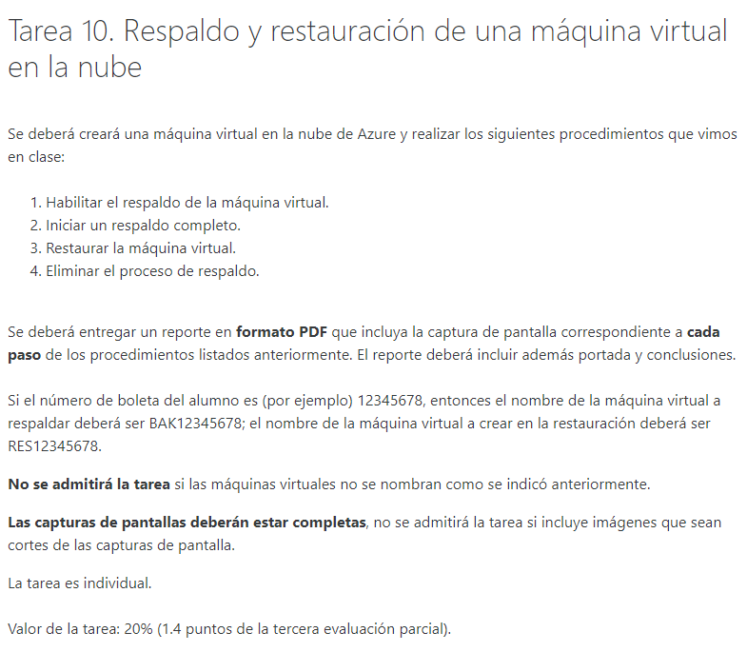

Ilustración . Instrucciones de la práctica

# Introducción.

Durante el desarrollo de la presente práctica se realizará un respaldo y una restauración de una de las máquinas virtuales que se crearan de modo tal que podremos hacer un proceso de respaldos. Esto resulta de suma importancia porque en caso de que nosotros queramos proteger nuestros datos es posible tener cubierta cualquier tipo de incidente con los datos de nuestros clientes, de modo tal que podemos tener protección de datos sensibles o datos que resultan importantes para nuestra política de negocio.

Desde luego es imprescindible que muchos todo tipo de implementación que nosotros decidamos hacer debe estar ligado a aspectos en donde se considera la protección de los datos con los que disponemos; por lo cual este tema resulta de suma importancia no solo si queremos agilizar procesos creando respaldo de maquina virtuales previas, sino que podemos tener varias copias de nuestras máquinas virtuales de modo tal que al final del día nos resultará posible recabar toda esa data sin tener que guardar discos físicos.

Ahora bien, es sabido que dichos respaldos desde luego cuestan; por lo cual se debe tener siempre en cuenta la parte de los costos y además de ello ser conscientes de que siempre en todos los casos debe ser recomendable y deseado encriptar nuestros datos, de modo tal que no exista el riesgo de que suframos un ataque en donde puedan vulnerar nuestros directorios.

Ahora bien, este proceso se escucha como es que muy complejo, pero en realidad se puede concretar en unos cuantos pasos por medio de la interfaz de Azure en donde podemos establecer las condiciones necesarias de replicación y respaldo para tener la información a salvo.

# Desarrollo de la práctica.

En la siguiente parte de la práctica se procederá a mostrar los pasos básicos para poder desde el inicio hacer todo el proceso de respaldo.

## **Creación de la máquina virtual**

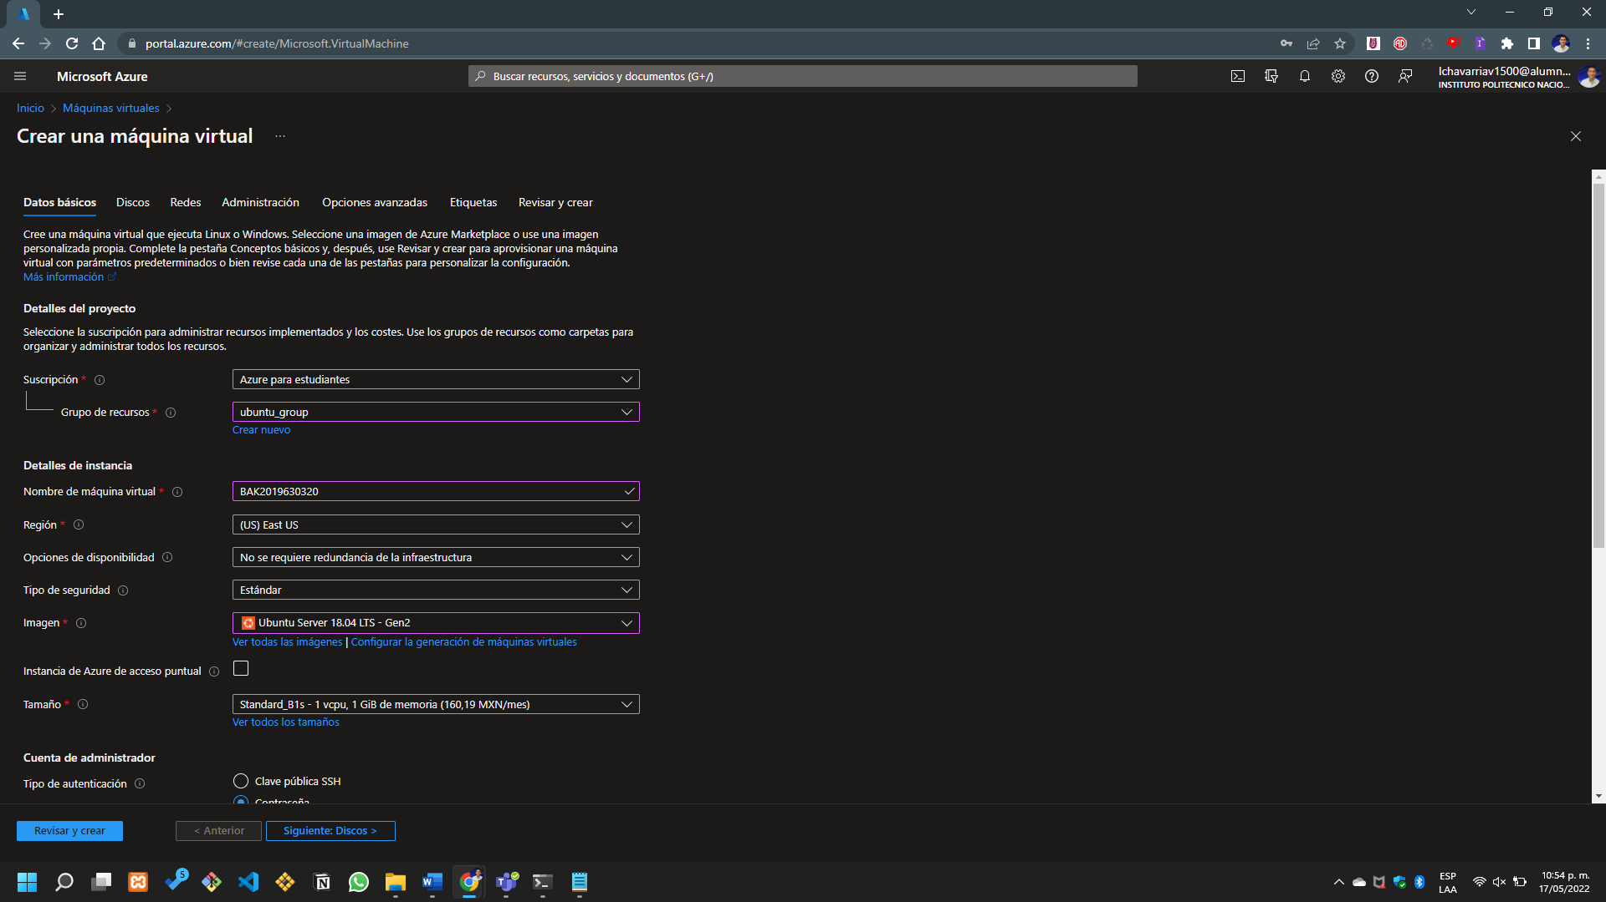Primero que nada se deben ingresar los datos de la máquina virtual, para lo cual se muestran las capturas del formulario para la creación de dicha máquina virtual.

Ilustración . Creación de la máquina virtual

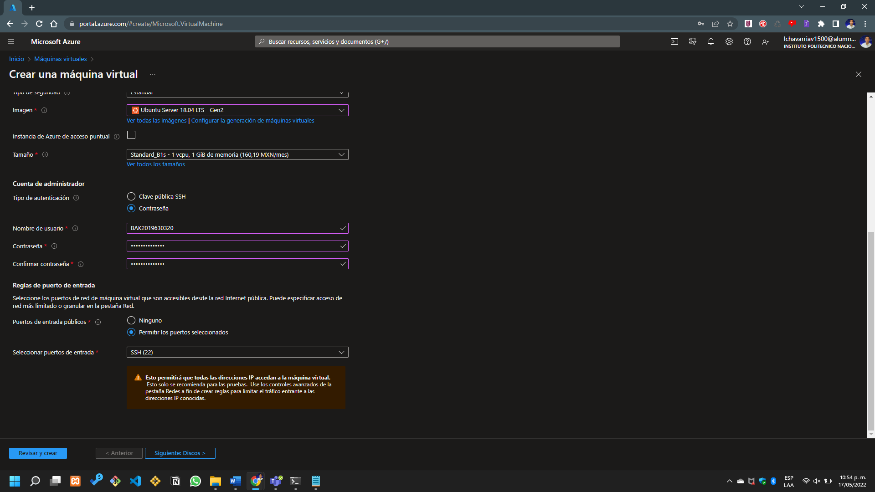Se terminan de llenar los datos para la máquina virtual.

Ilustración . Creación de la máquina virtual

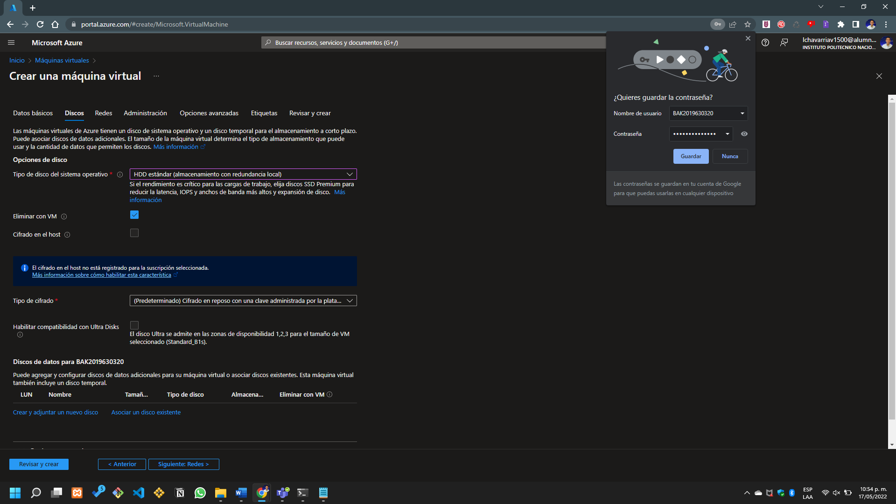Se hace la configuración de los discos como un disco de tipo HDD.

Ilustración . selección del tipo de disco

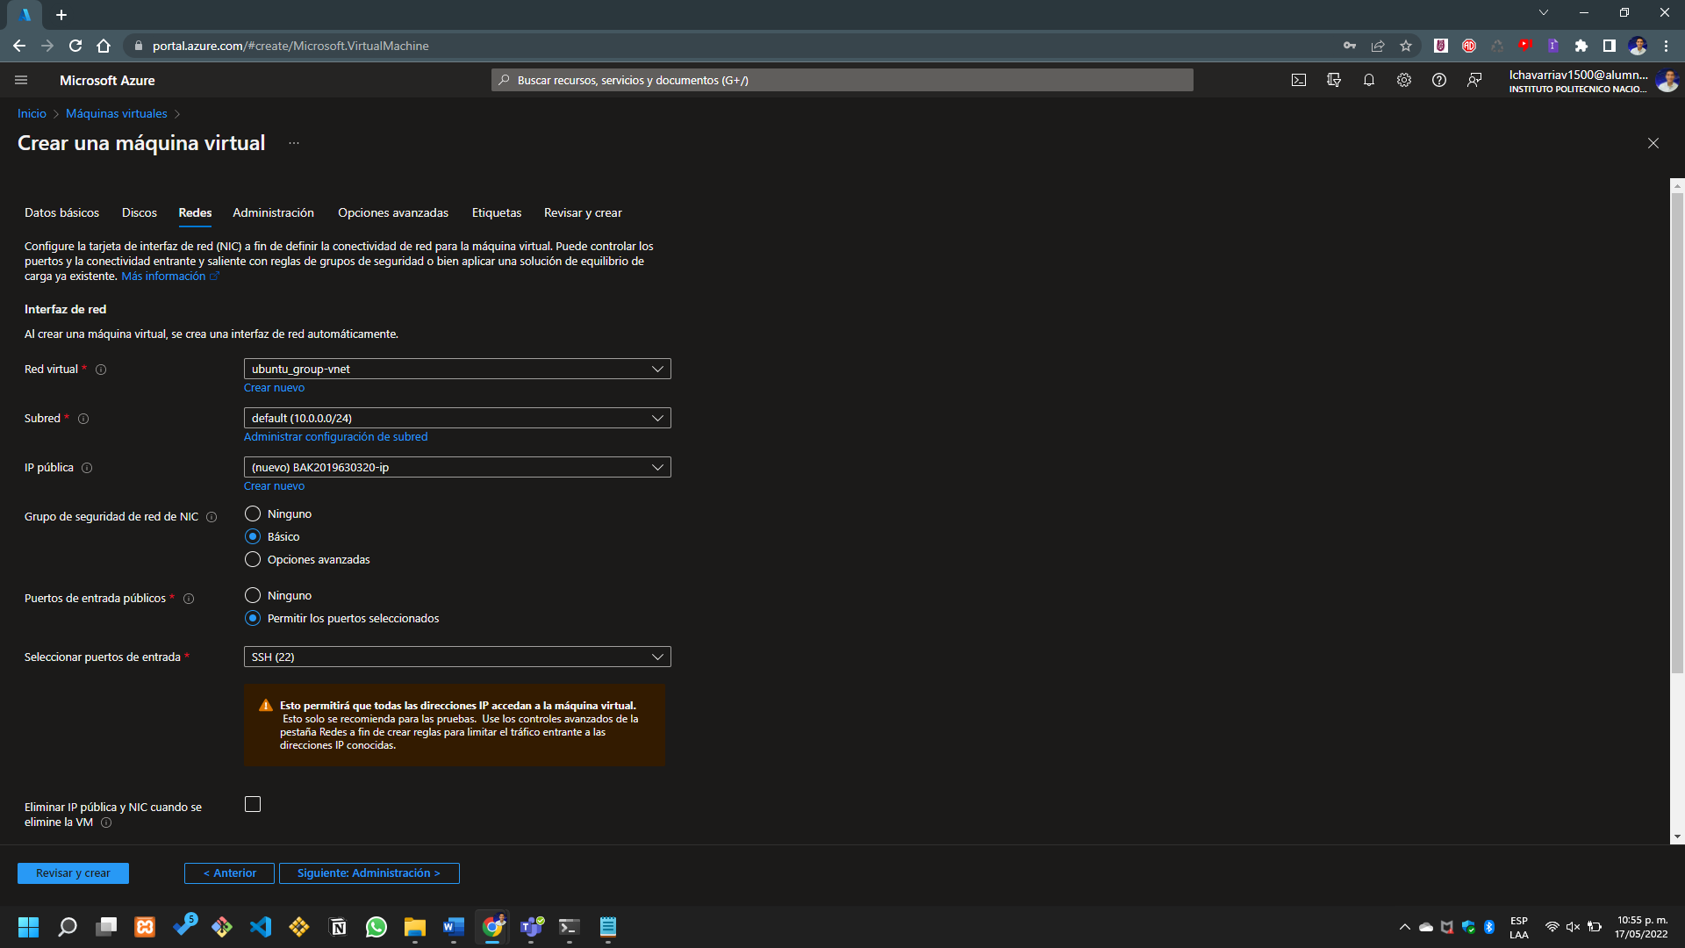Se procede a la configuración de las redes.

Ilustración . configuración de la sección de redes

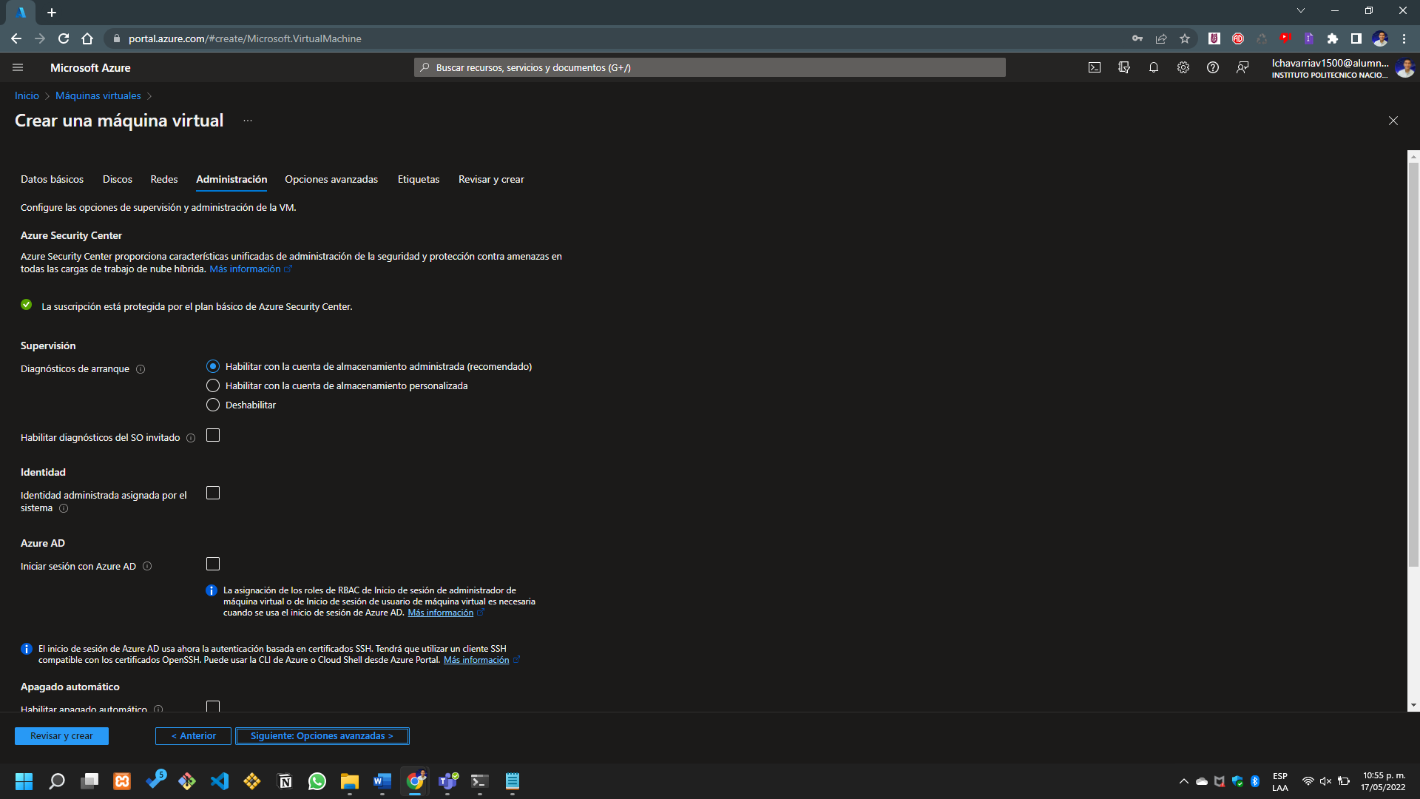Se configura la parte de la administración.

Ilustración . se configura la parte de administración

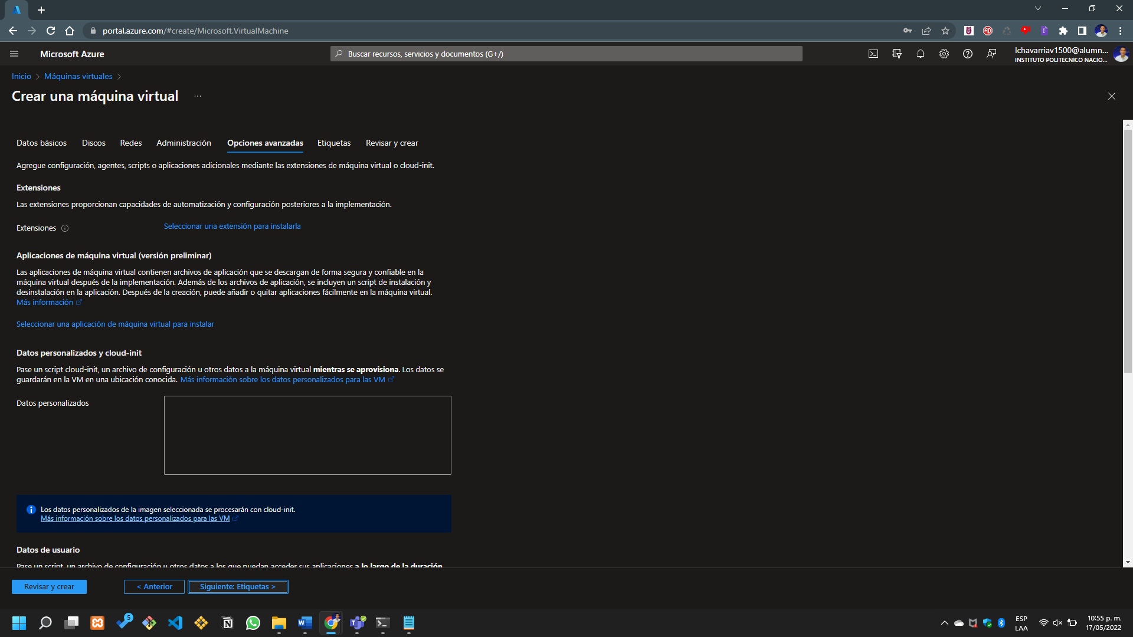Se configura la parte de opciones avanzadas.

Ilustración . se configura parte de opciones avanzadas

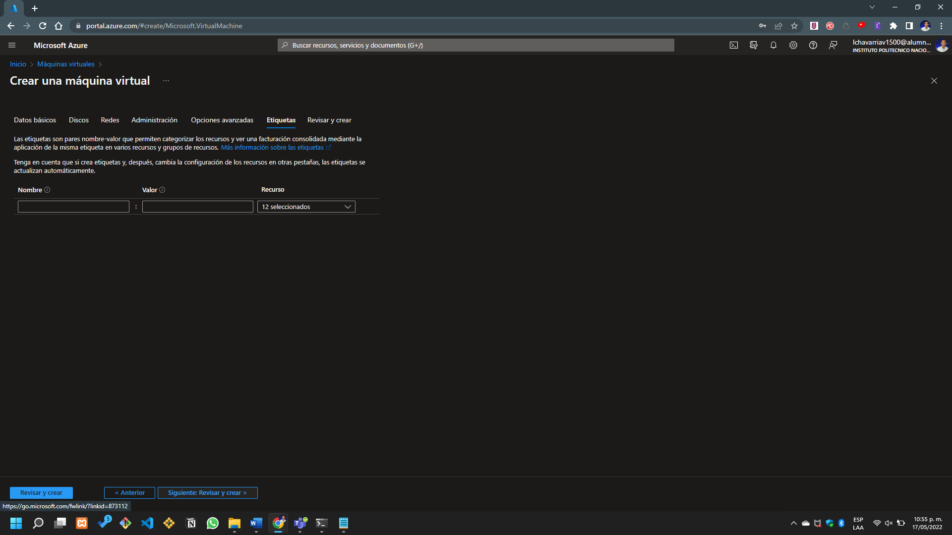Se configura parte de las etiquetas.

Ilustración . se configura la parte de las etiquetas

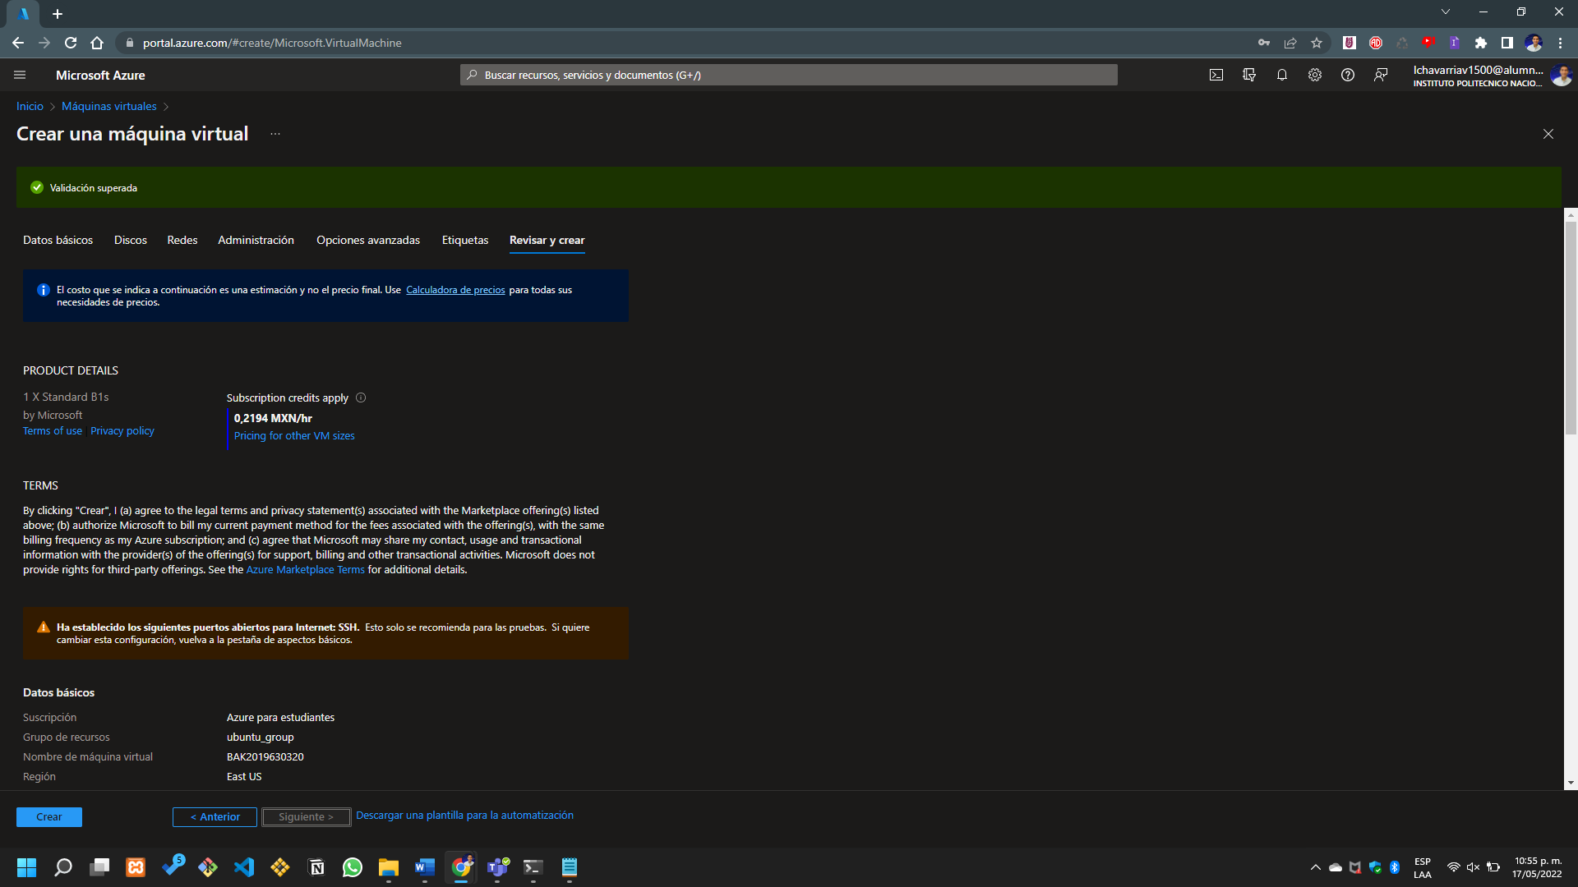Se llega a la parte de la revisión y creación de la máquina virtual.

Ilustración . sección de la revisión y la creación.

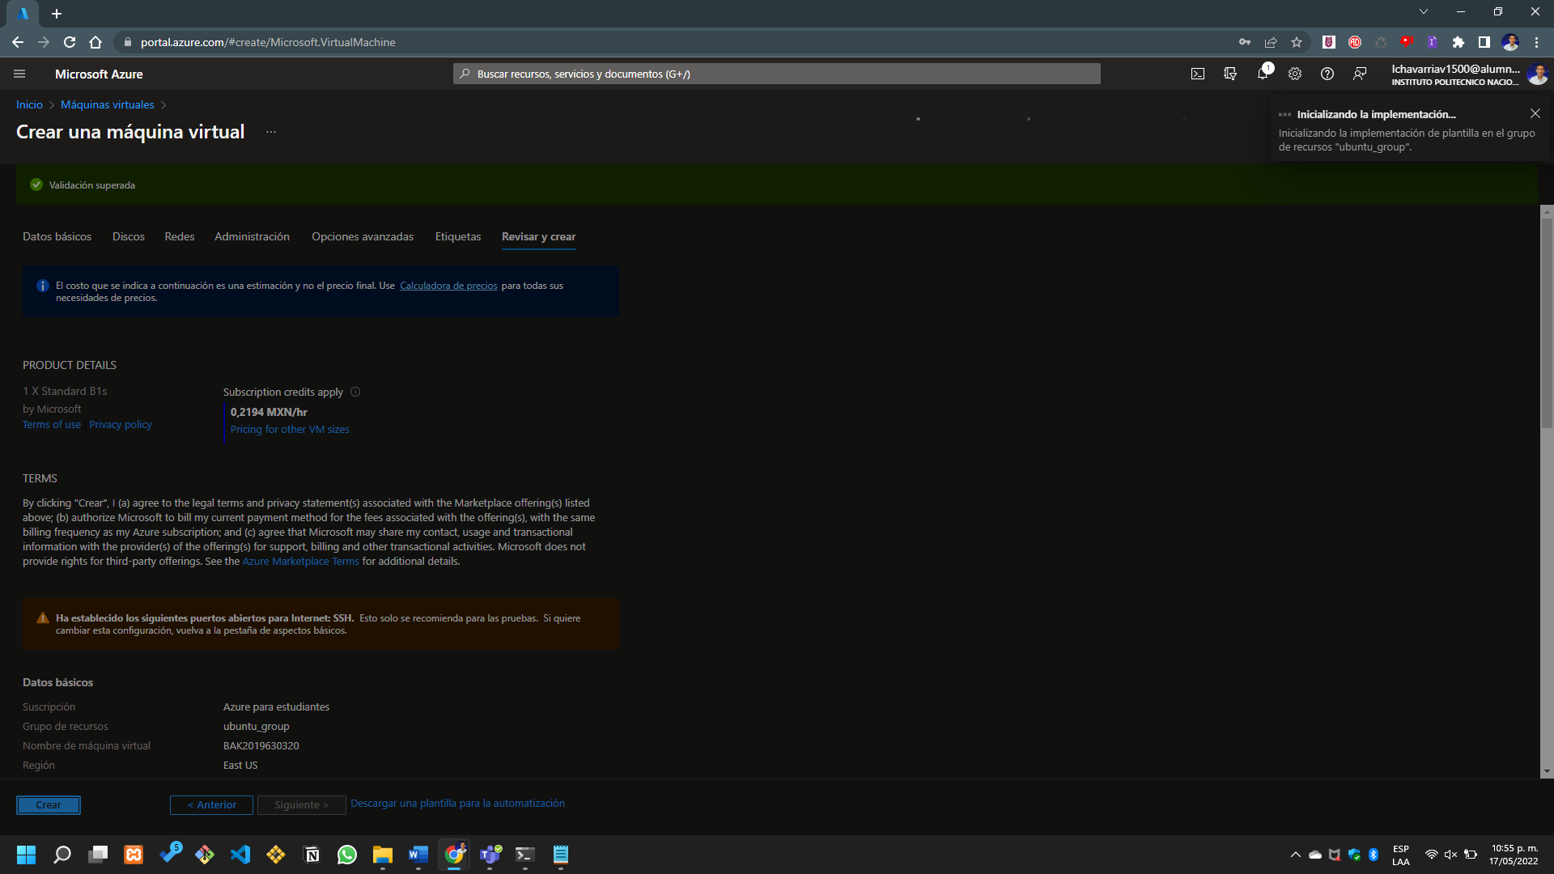Se observa cómo se sigue creando el proceso de la creación.

Ilustración . creación de la máquina virtual

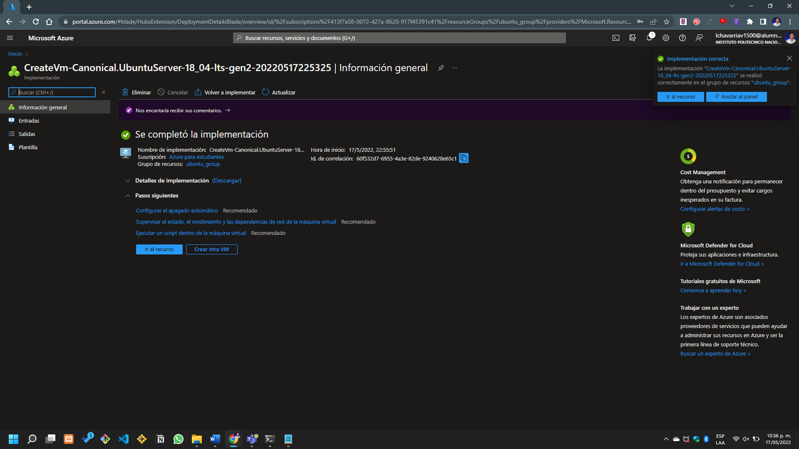Proceso terminado para la máquina virtual.

Ilustración . Proceso de implementación creado

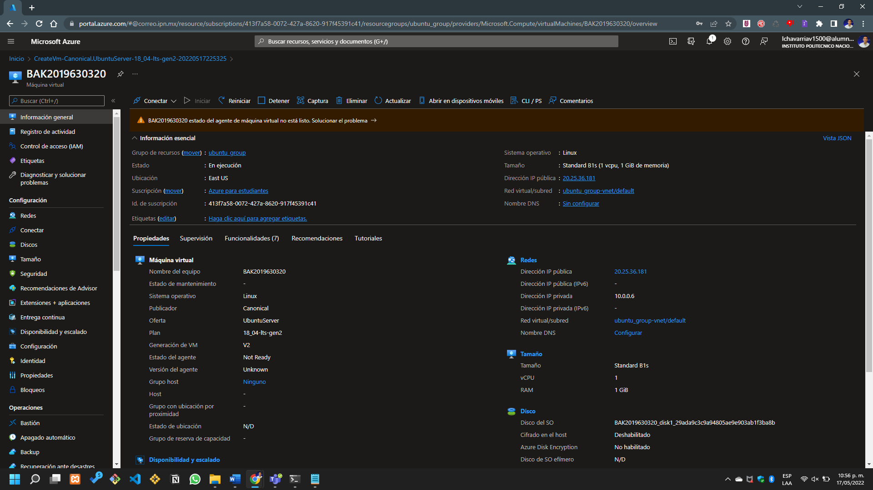La máquina por defecto esta encendida, pero requiere ser apagada para poder hacer los demás procesos.

Ilustración . máquina virtual creada encendida

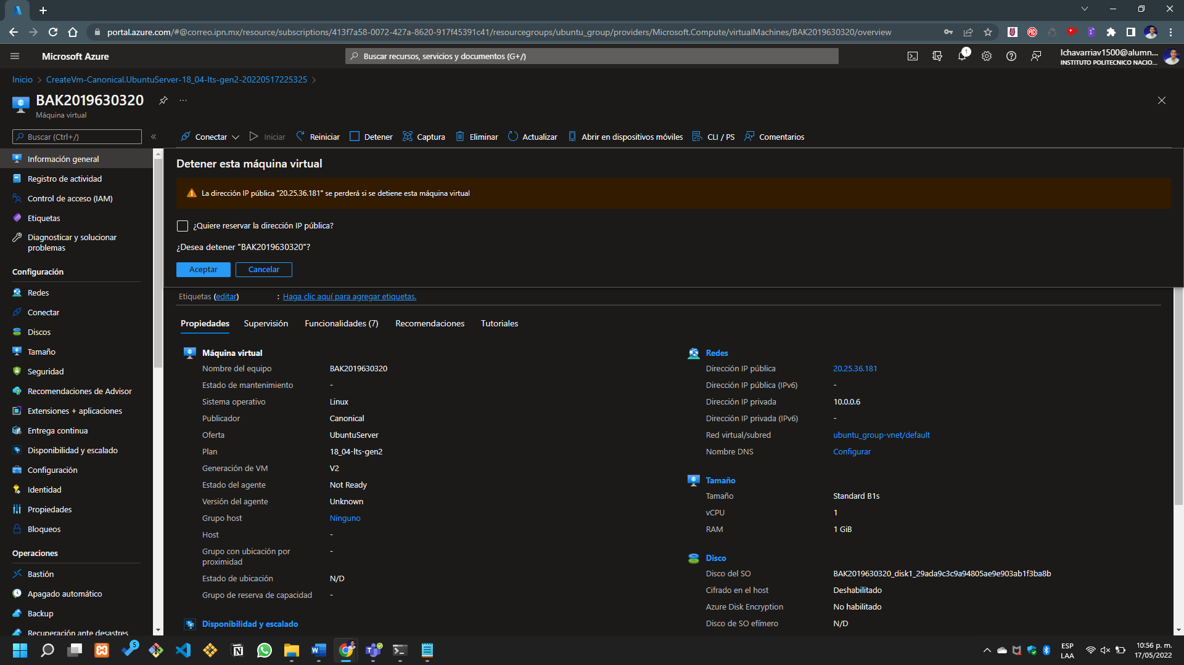Se apaga la máquina virtual.

Ilustración . se apaga la máquina virtual

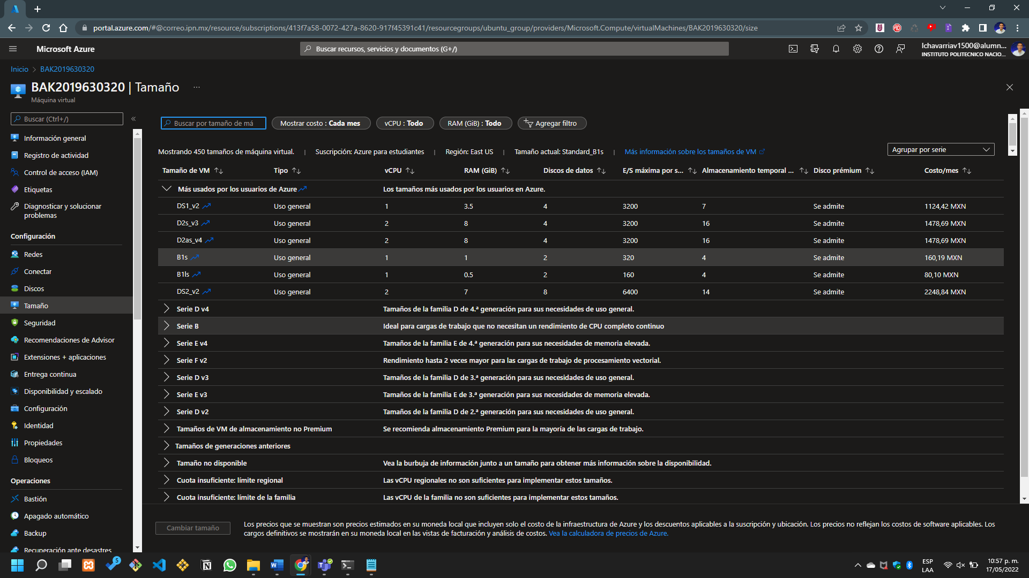Como parte del ejercicio, se puede agregar espacio adicional a la máquina virtual, aunque cabe resaltar que dicho aumento solo se puede hacer hacia arriba pero no para abajo el aumento de la capacidad en la memoria del sistema.

Ilustración . se agrega capacidad de memoria

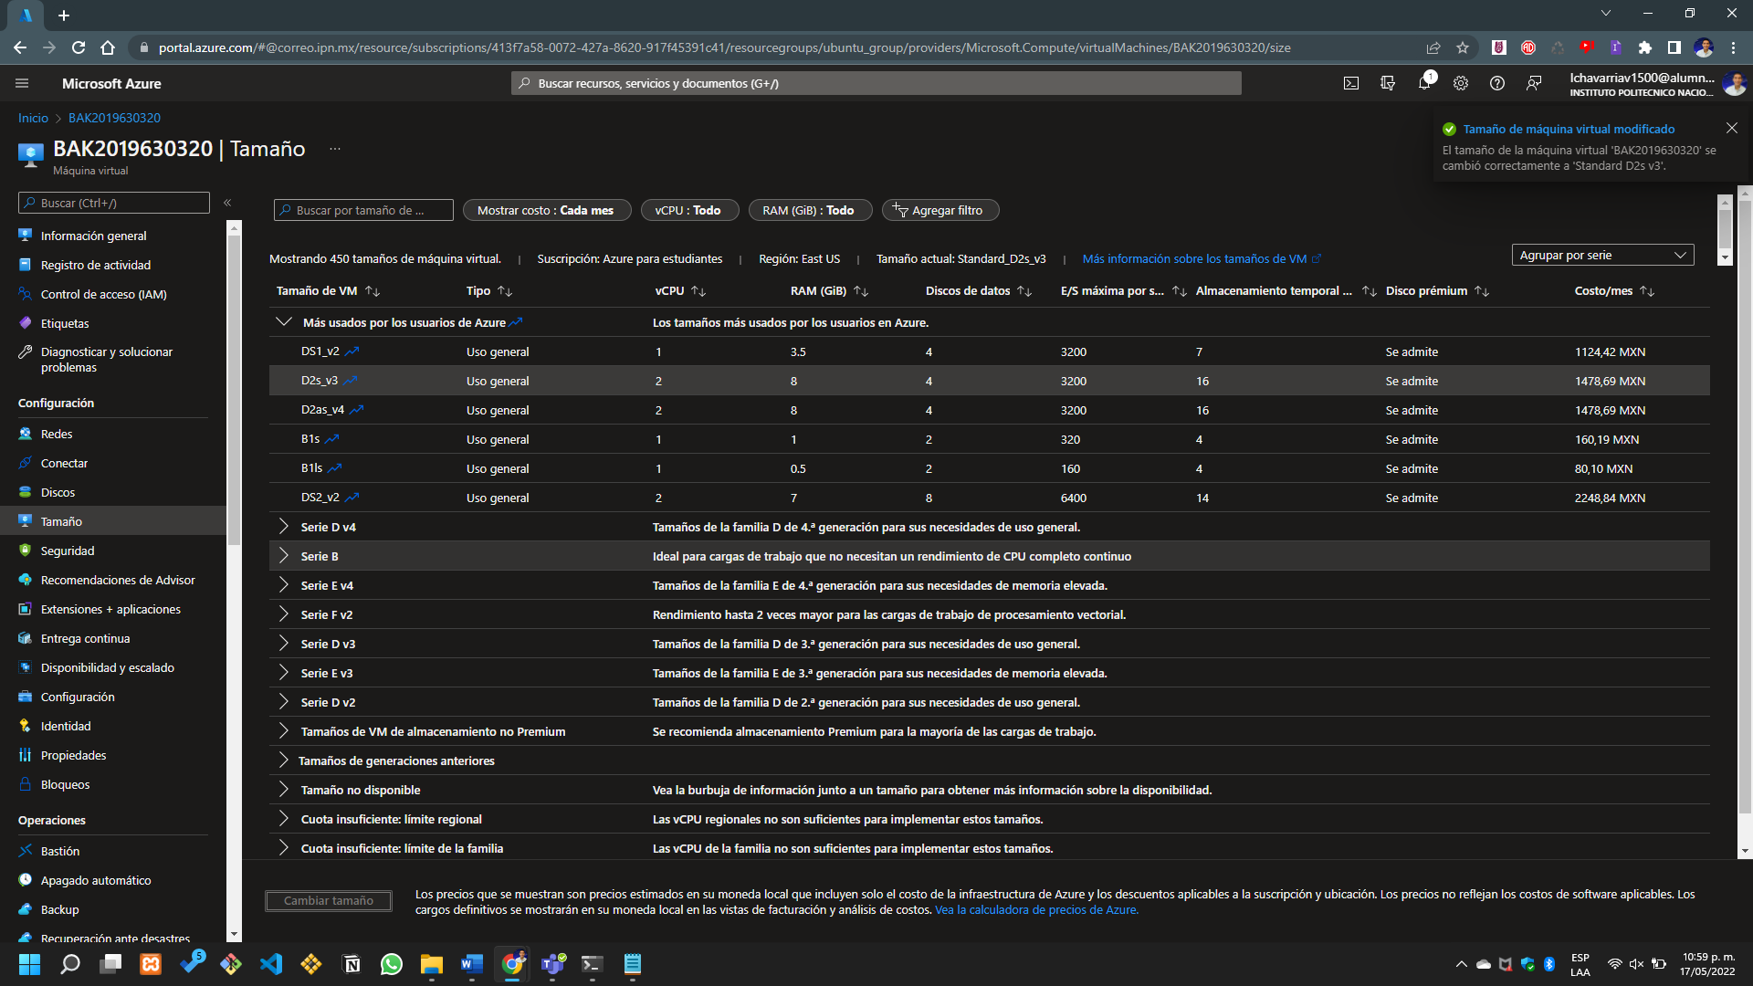Se completa el proceso de agregado de espacio.

Ilustración . se agrega el espacio adicional

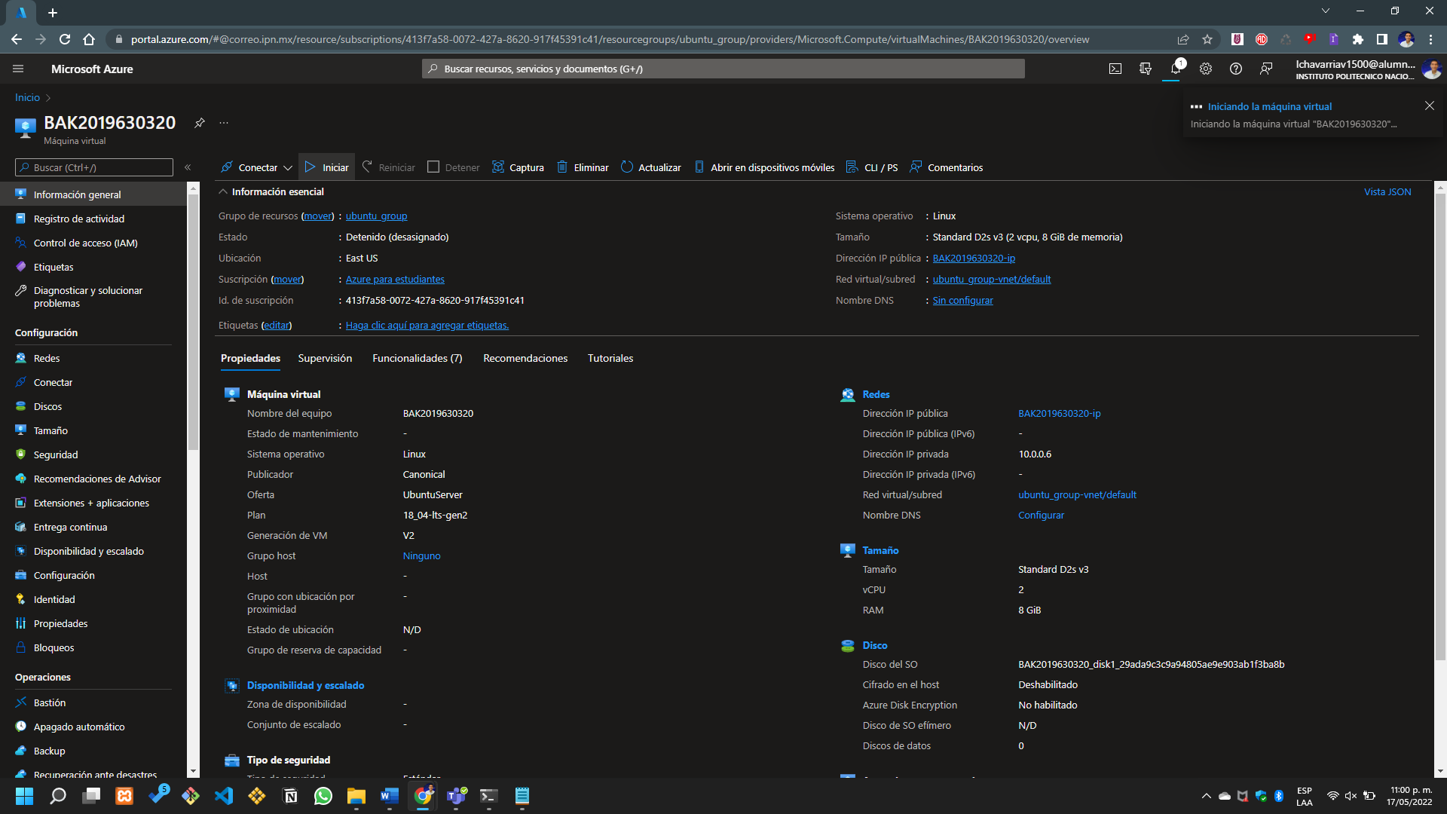Se puede apreciar en el panel central como el cambio ya se ha aplicado, además en las características se ve como ya se ha hecho el aumento de la capacidad de la máquina virtual.

Ilustración . datos generales de la máquina virtual

## **Habilitar el respaldo de la máquina virtual**

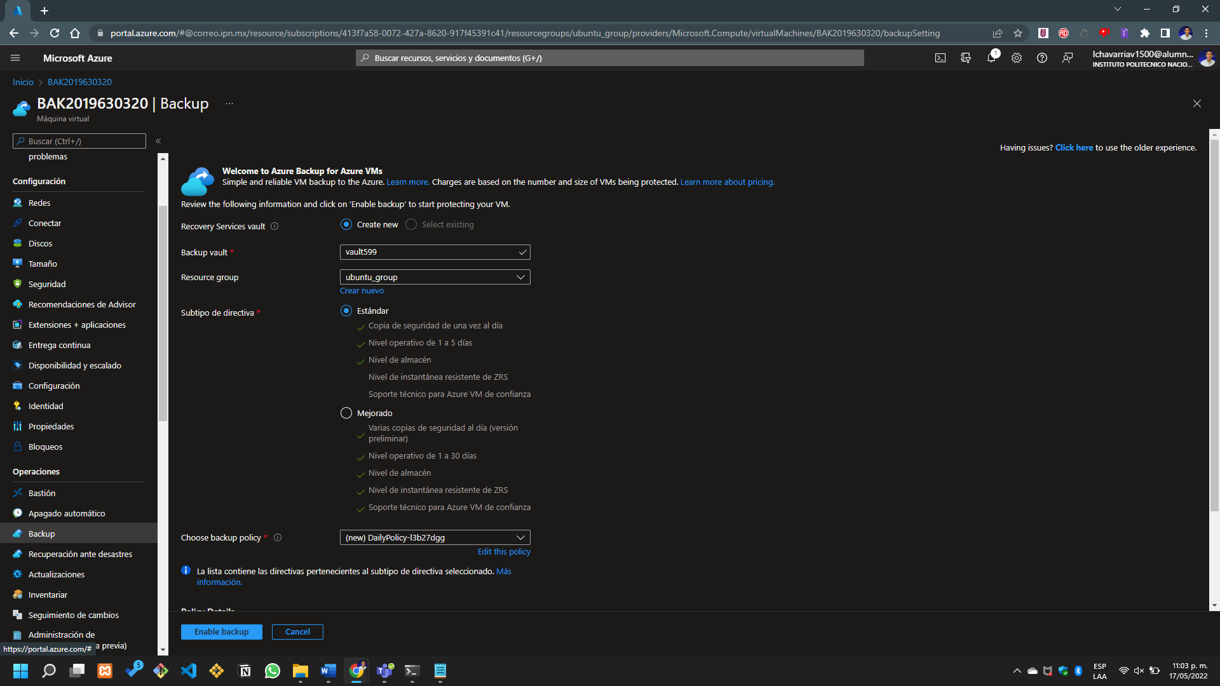Ahora, lo que haré es el inicio del respaldo, para lo que me voy a la sección de operaciones para entrar al apartado de “backup”.

Ilustración . parte del backup

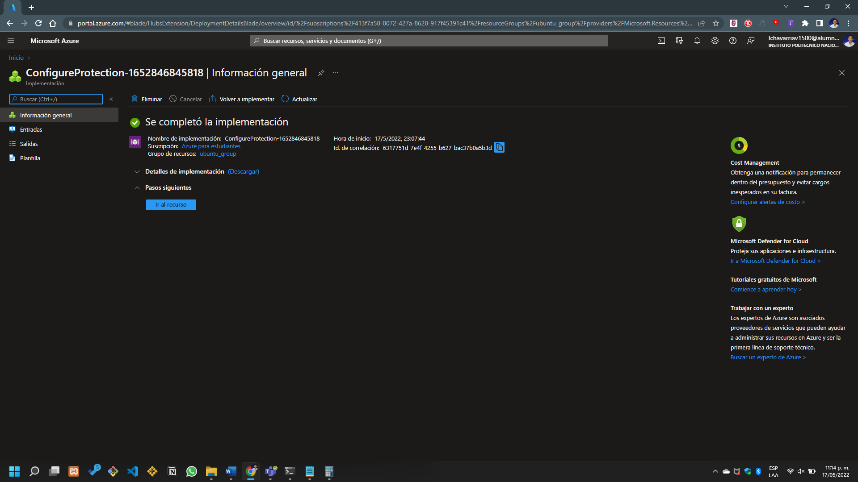Una vez que iniciamos el proceso hay que esperar hasta que concluya y el sistema nos lo notifique.

Ilustración . se completa el proceso de implementación.

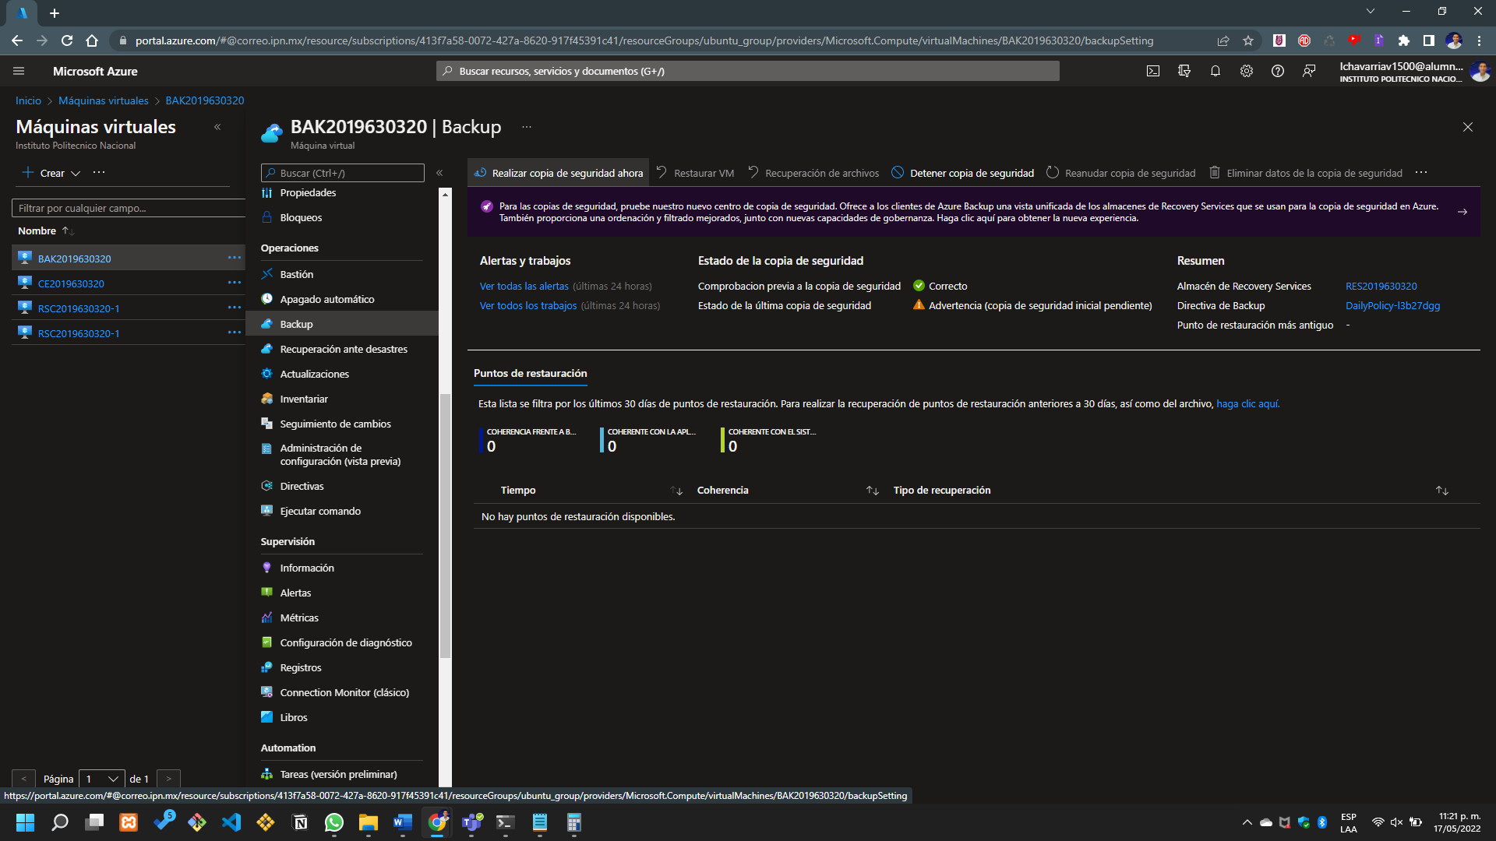Me moví a la sección de back up.

Ilustración . sección del back up

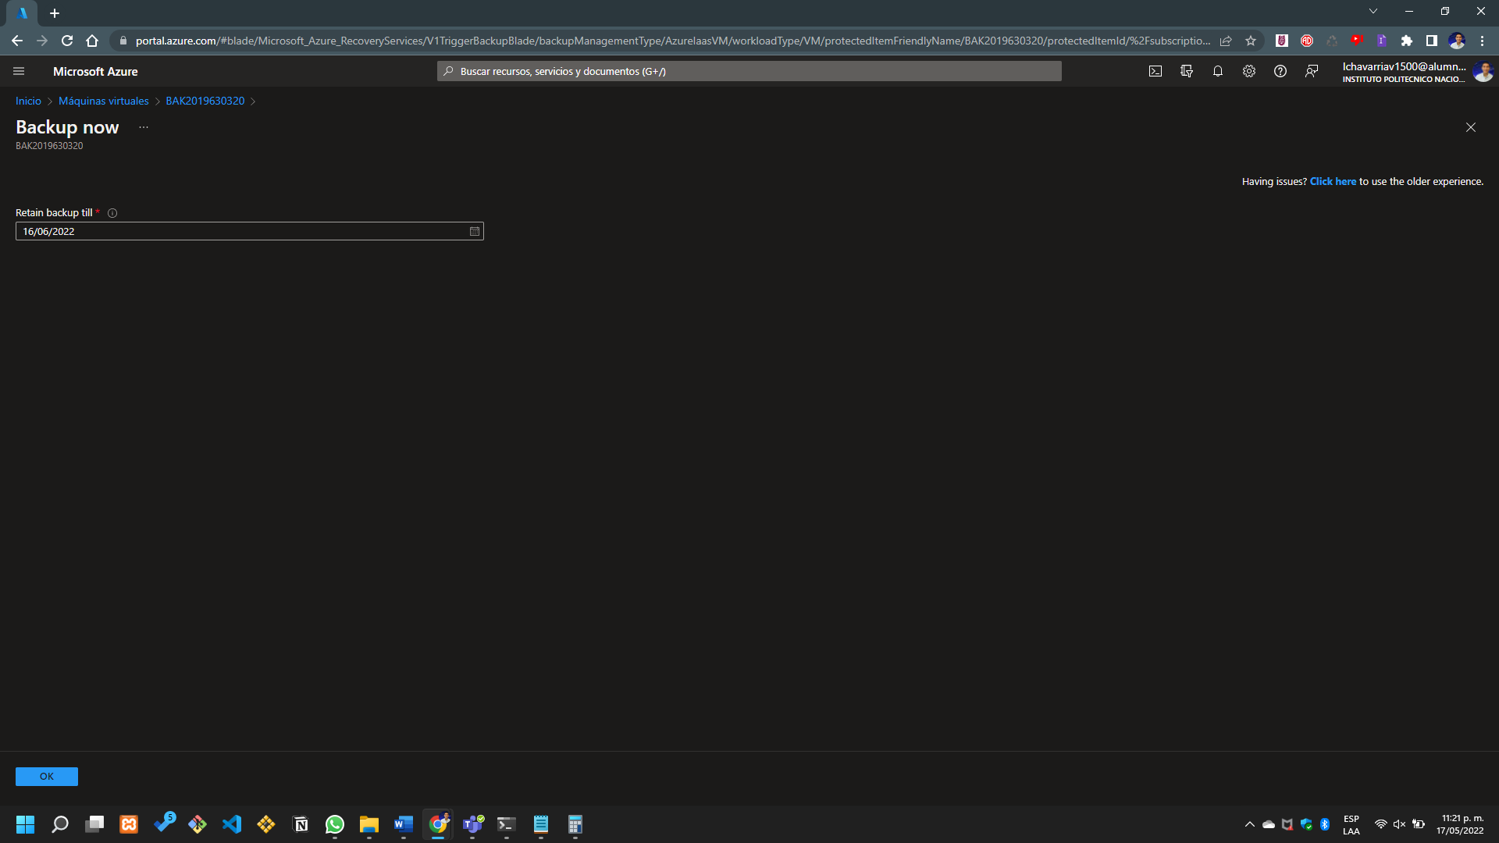Se hace la realización de la copia de seguridad.

Ilustración . sección de back up now

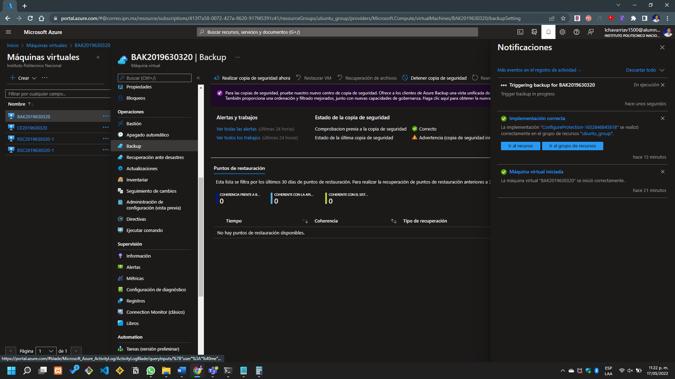Se debe ahora esperar a que el proceso termine.

Ilustración . espera a que el proceso termine.

Lo siguiente que hago es en la sección del backup Jobs esperar unos cuantos minutos, como 20 minutos a que el proceso termine.

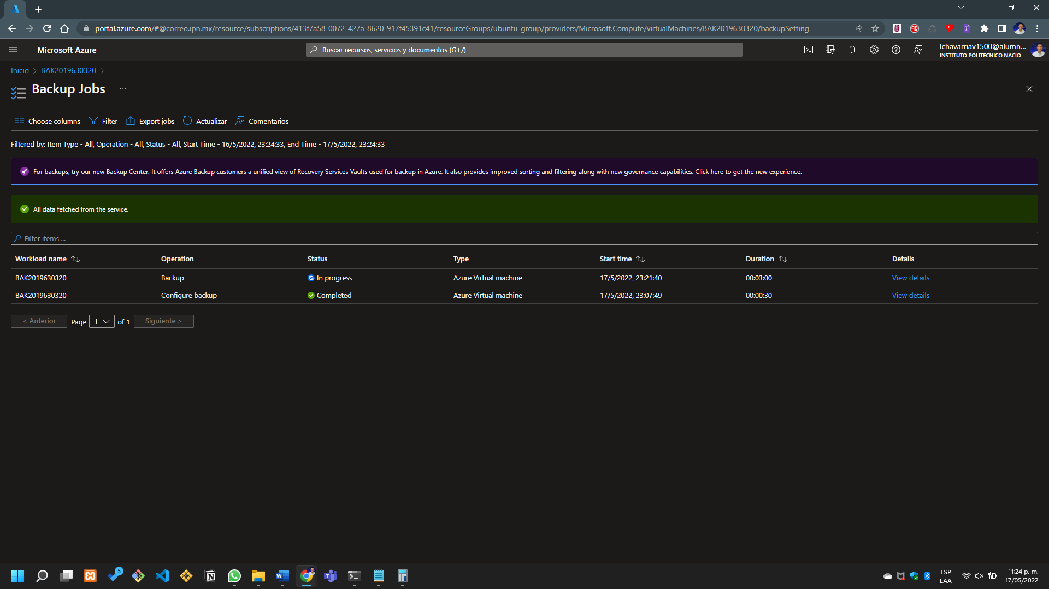

Ilustración . proceso en progreso

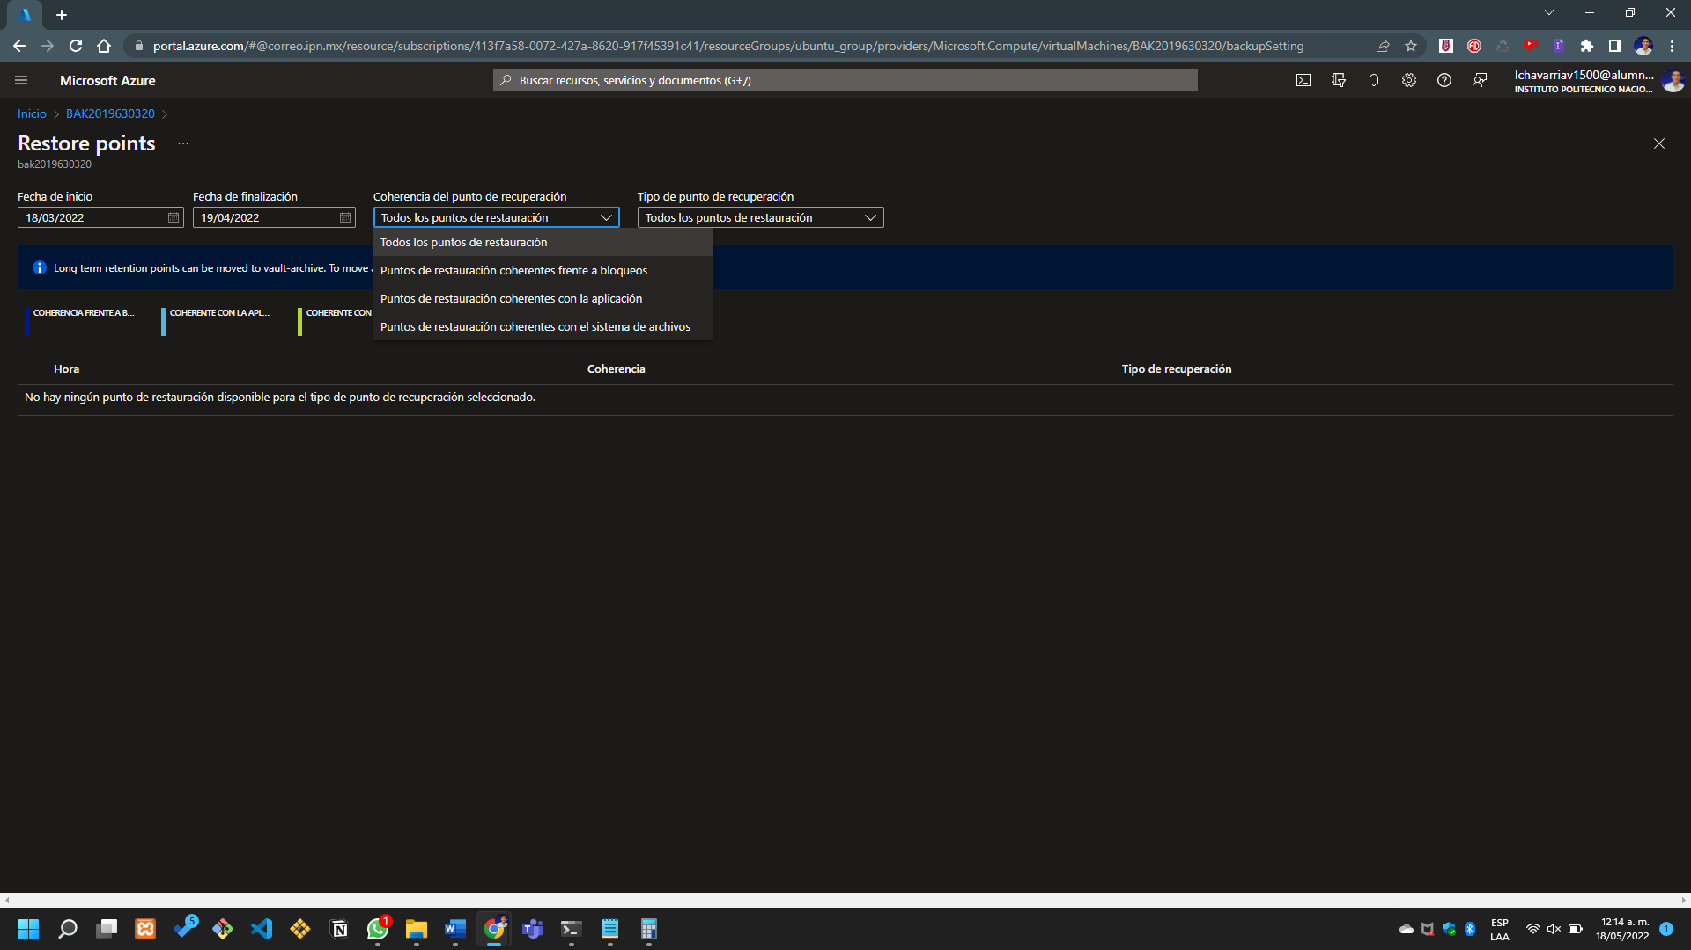Mientras el proceso terminaba me puse a explorar la interfaz y pude ver que se pueden ajustar las opciones de los restore points.

Ilustración . configuración de los restore points

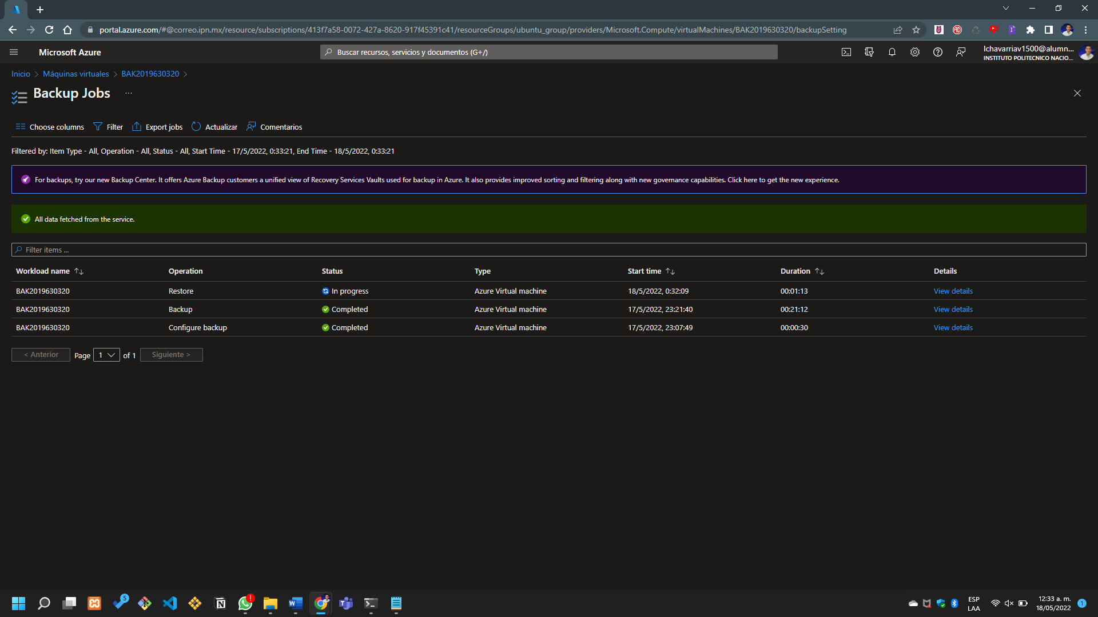Aquí quiero pedir una disculpa, porque tome captura de pantalla en donde el proceso se terminó pero lo tome cuando ya habia iniciado algunos otros procesos, más sin embargo lo pongo para que usted pueda ver que si me salen los primeros dos procesos como como completados. Como las dos palomitas estan en verde, ya podemos hacer la restauración de la máquina virtual.

Ilustración . proceso completado del back up

## **Restaurar la máquina virtual**

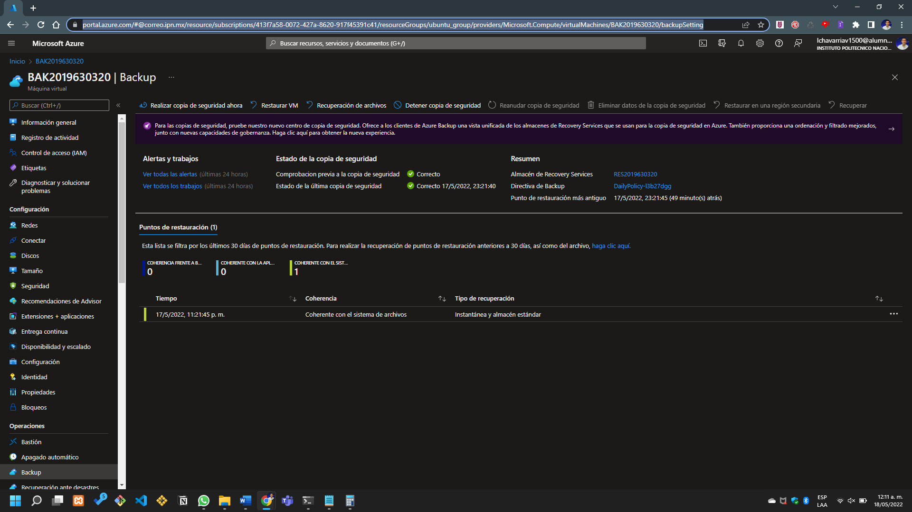Se puede apreciar el contador en la página del respaldo. En donde usted puede apreciar la fecha.

Ilustración . parte de los back ups

Si entramos al back up Jobs, podemos ver que se puede configurar la parte de los puntos de restauración; que para mi caso es para todo el sistema.

Ilustración . configuración de los puntos de restauración.

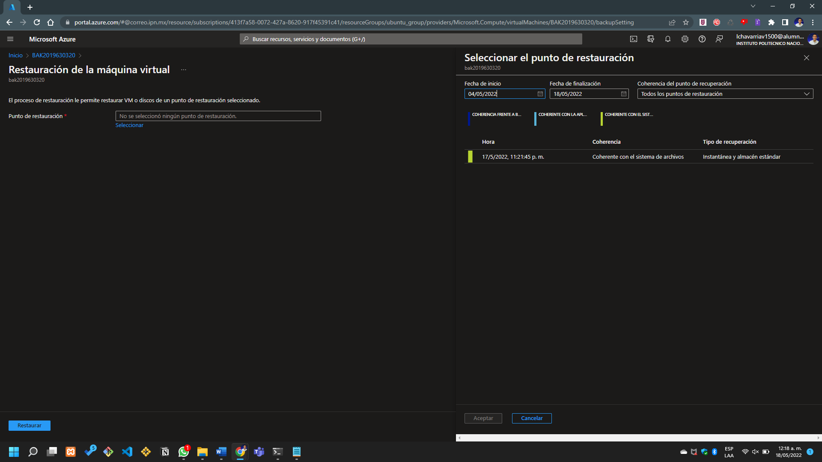Ahora, se hace la selección de uno de los puntos de restauración.

Ilustración . se hace la selección del punto de restauración

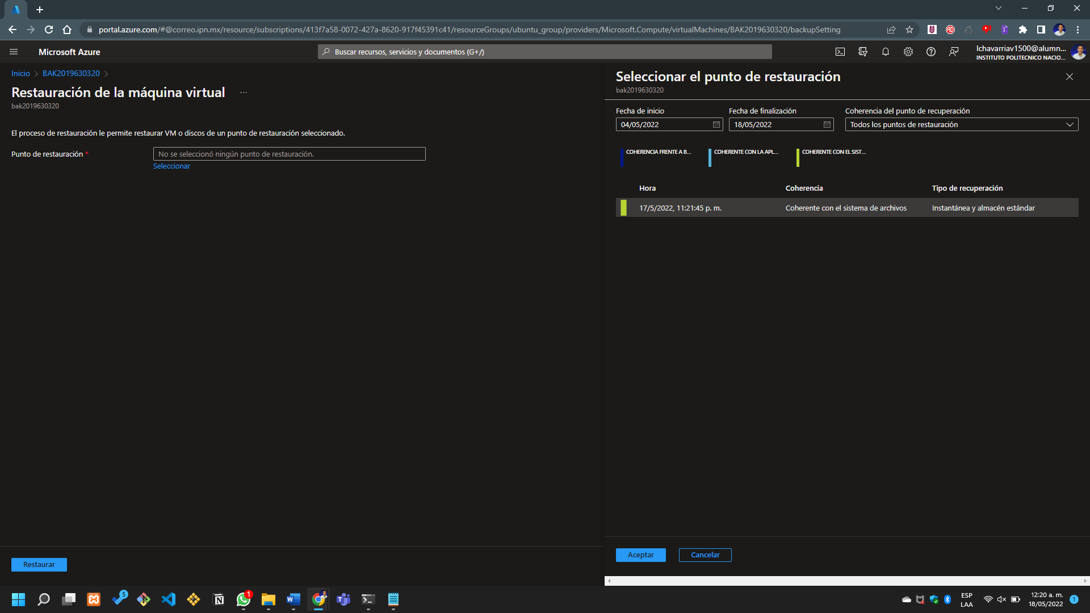Se debe dar click sobre el punto, para que entonces pueda hacerse algo con ese punto seleccionado.

Ilustración . selección del punto de restauración

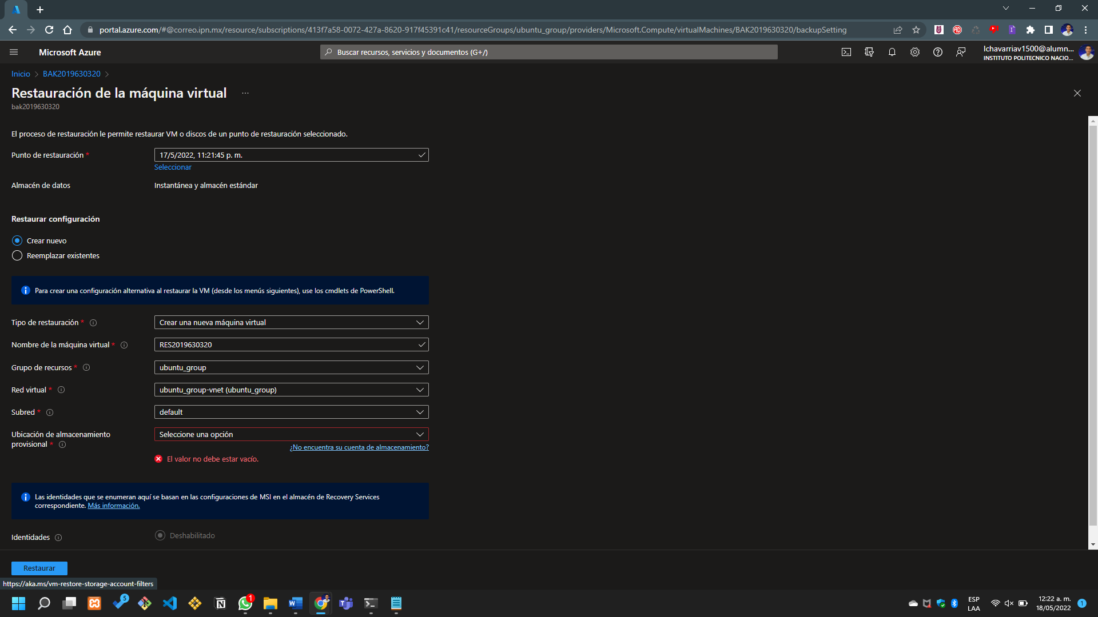La página nos enviará a la siguiente ventana, en donde no podremos completar el proceso ya que no se tiene una cuenta de almacenamiento.

Ilustración . Restauración de la máquina virtual

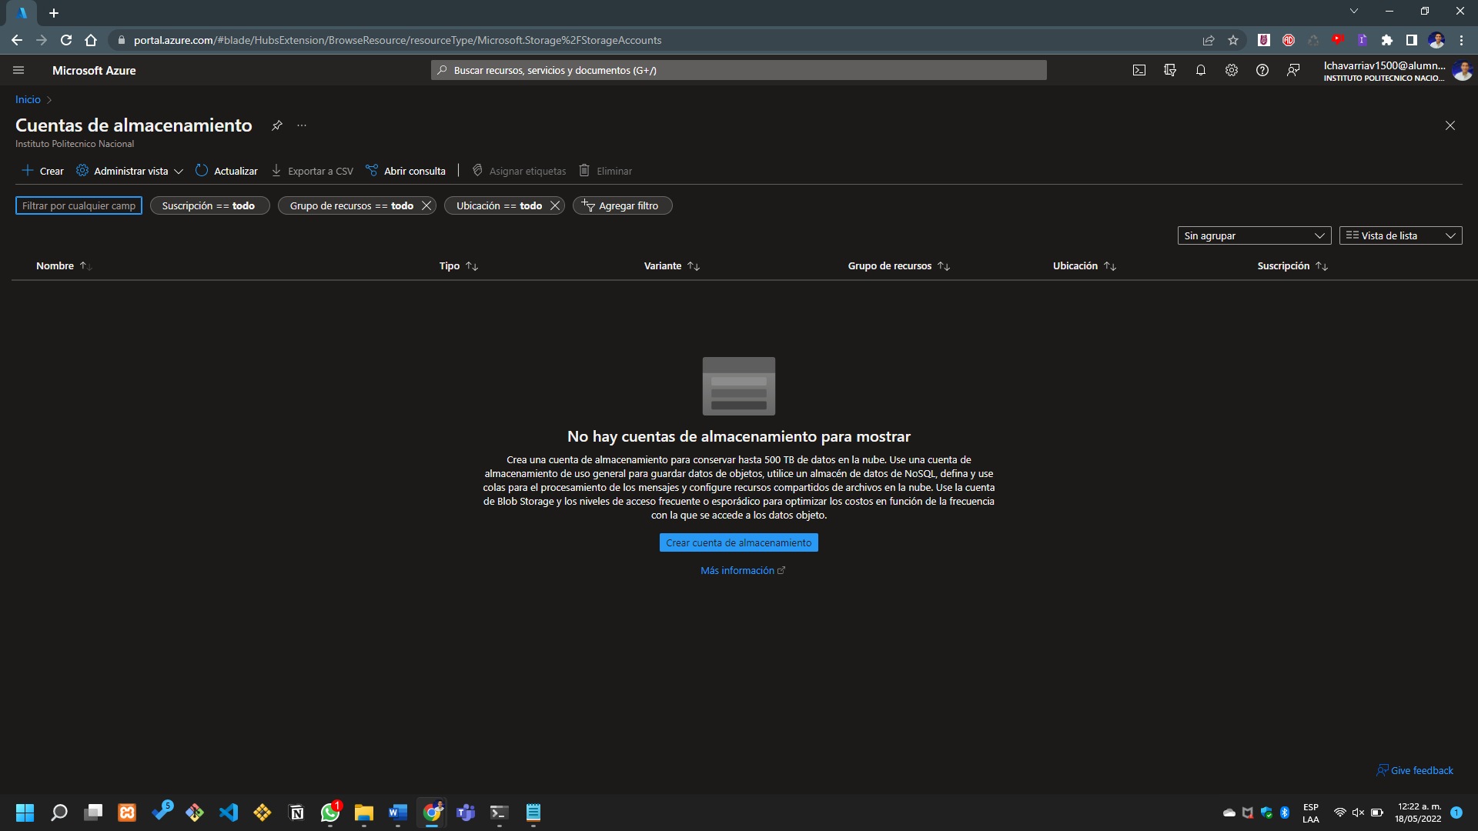Se ingresa al menú de las cuentas de almacenamiento.

Ilustración . se accede a las cuentas de almacenamiento

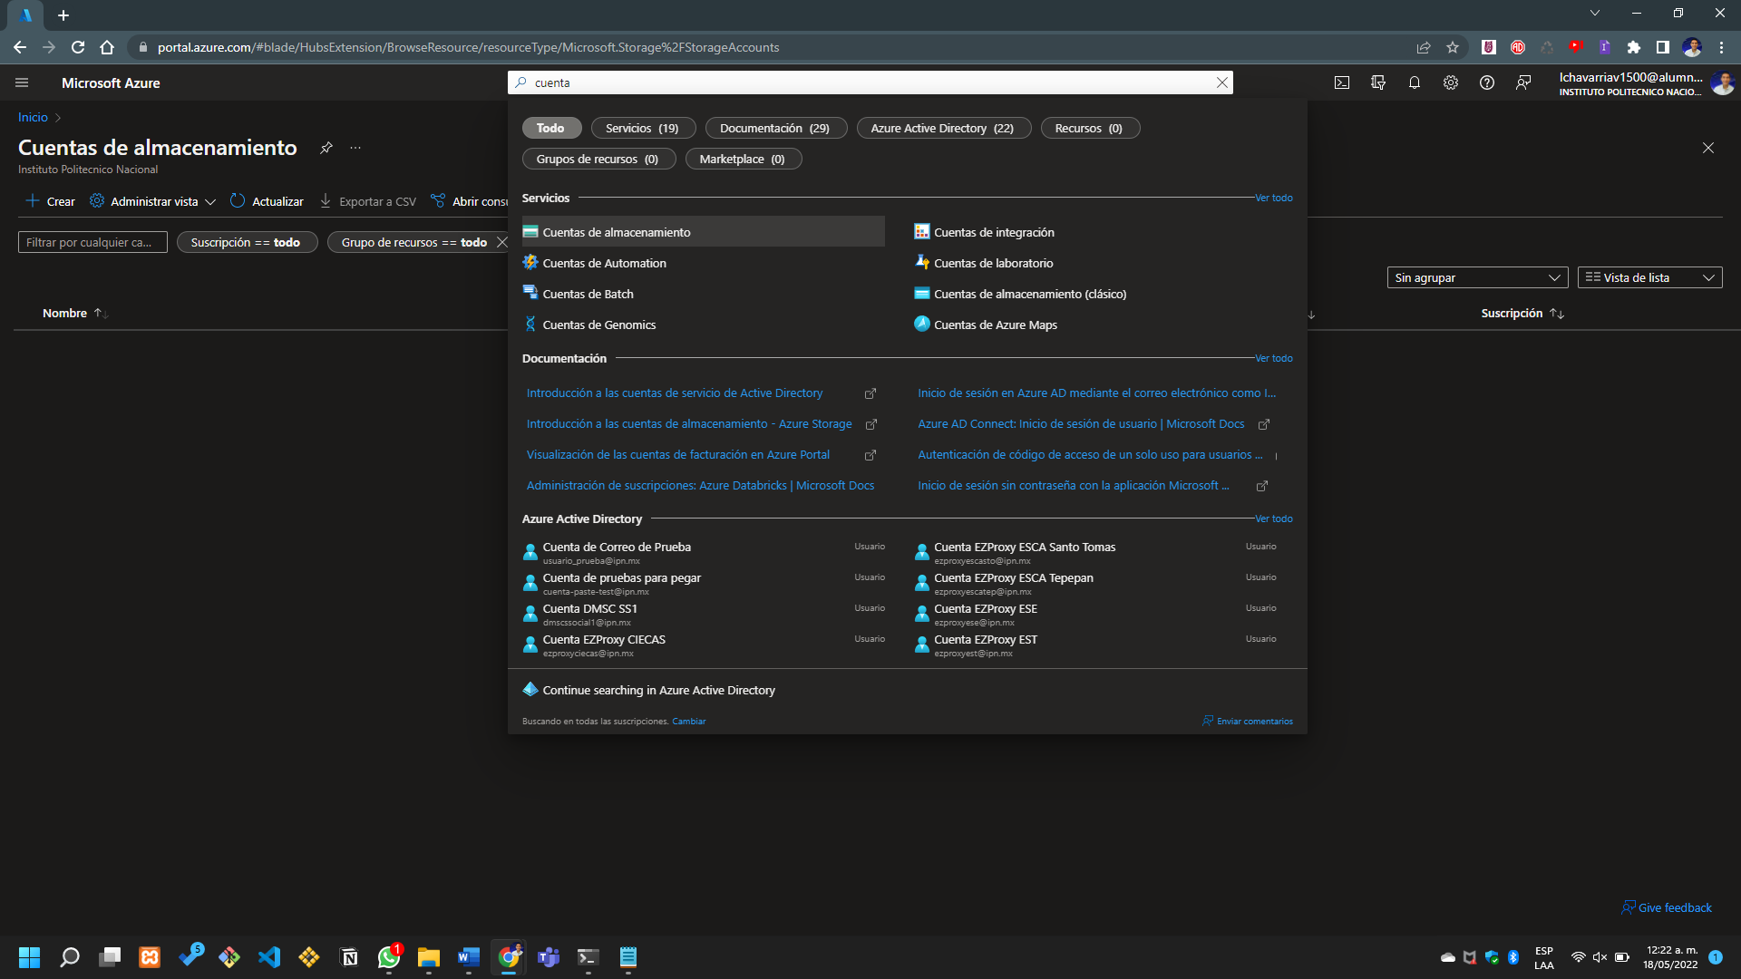Para llegar a este menú, se puede usar la interfaz de búsqueda de Azure.

Ilustración . búsqueda de la interfaz

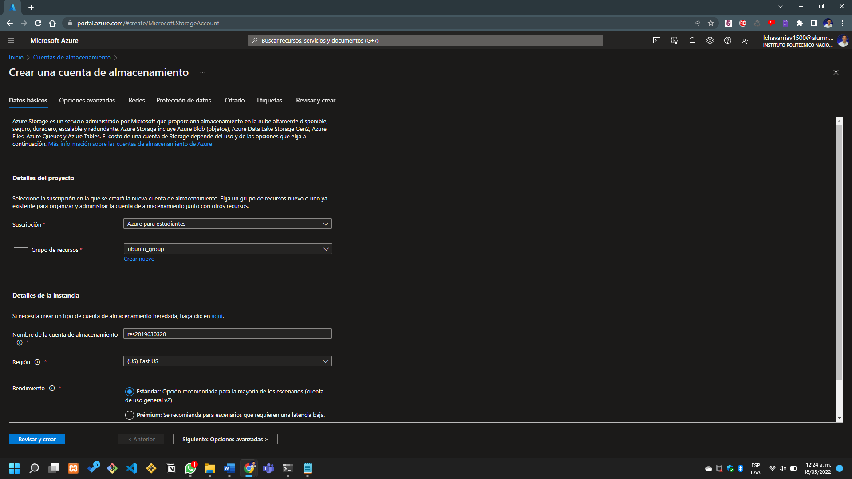Para crear la cuenta de almacenamiento, se debe acceder al siguiente menú.

Ilustración . primera parte de la configuración.

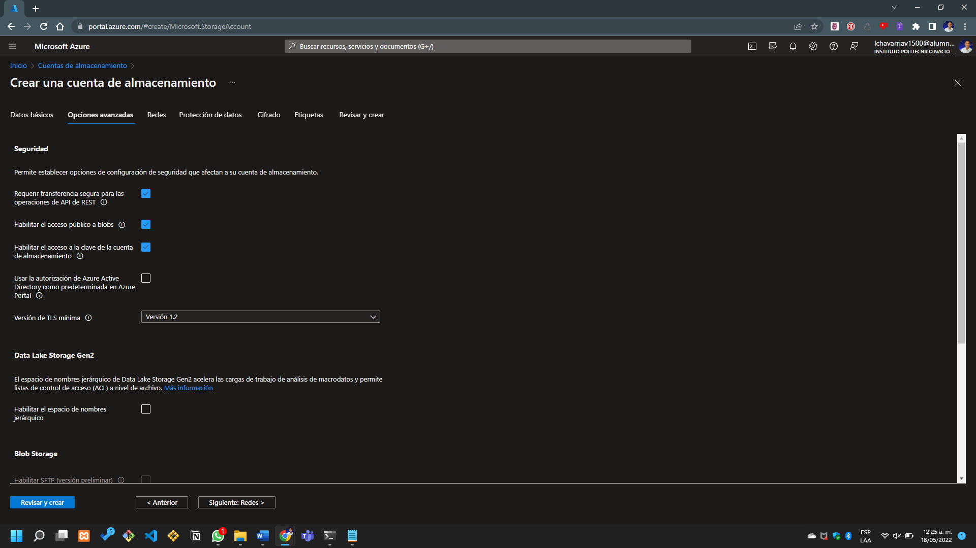Nos movemos a la sección de opciones avanzadas.

Ilustración . sección de opciones avanzadas.

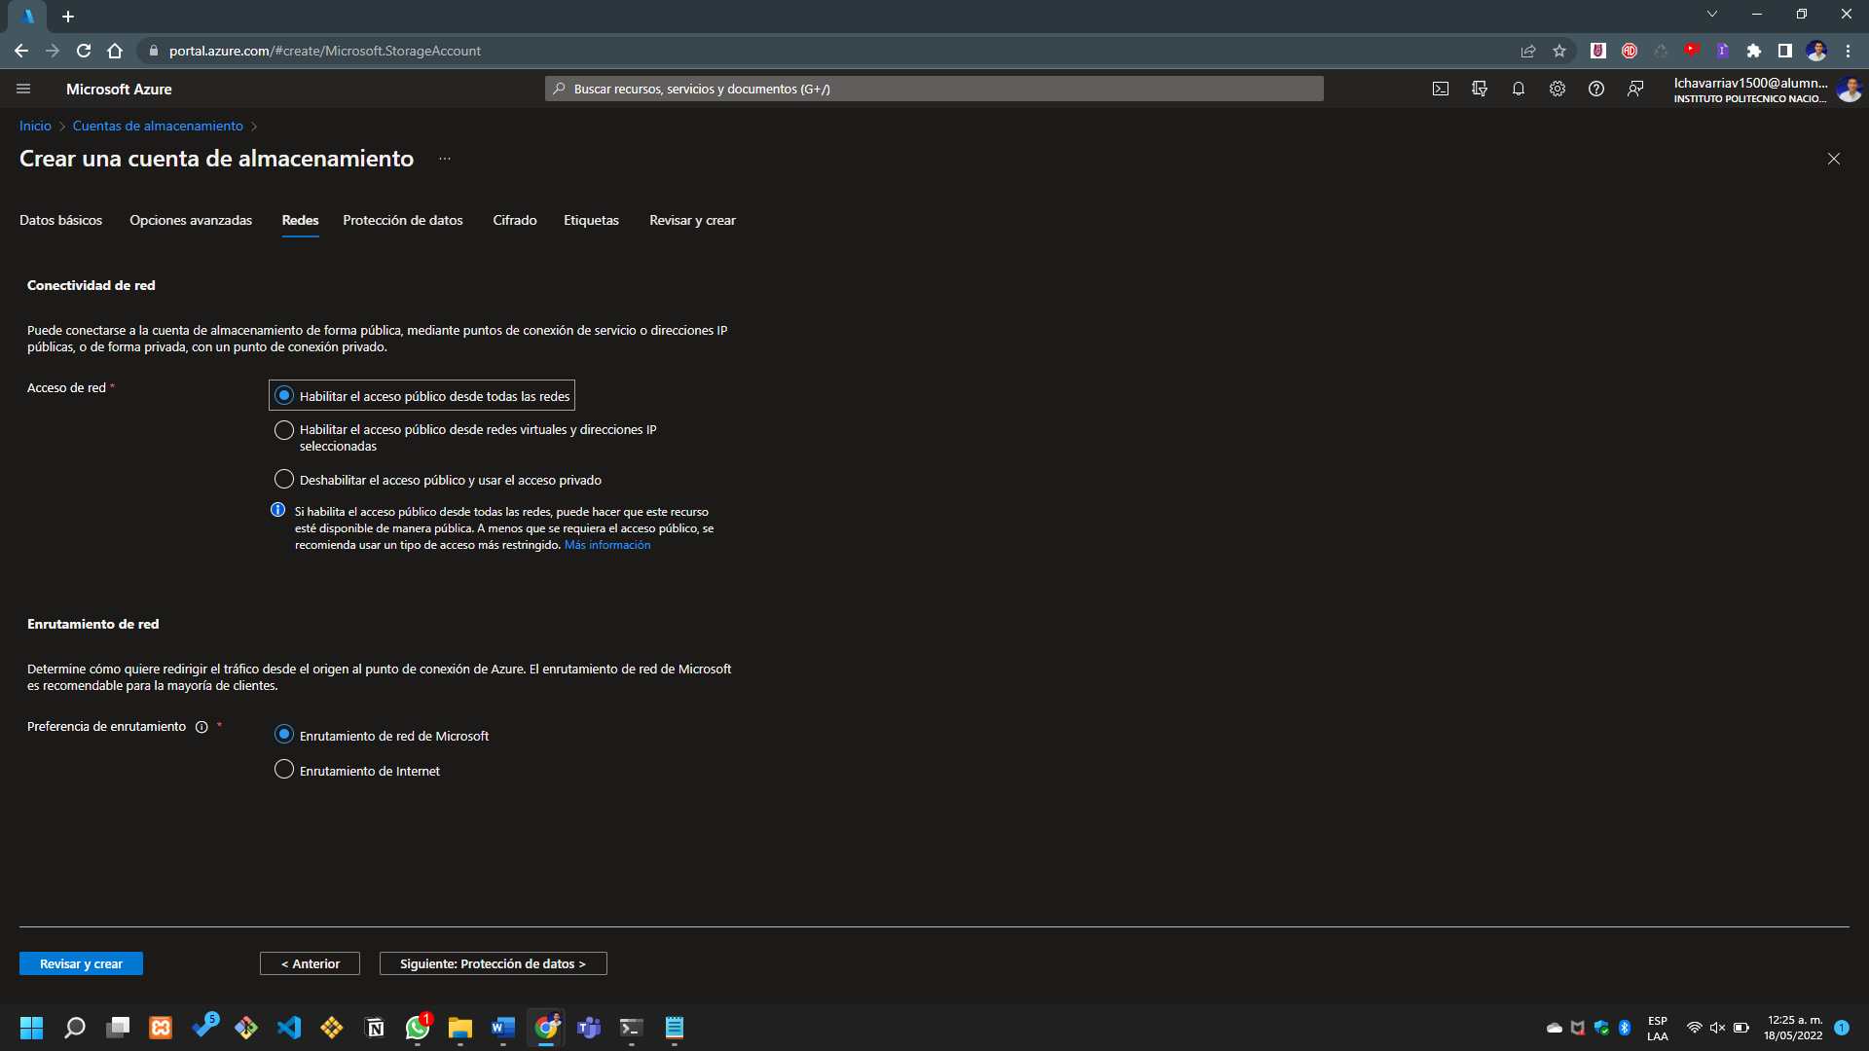Entramos al menú de la configuración de las redes.

Ilustración . se accede al menú de la configuración de las redes

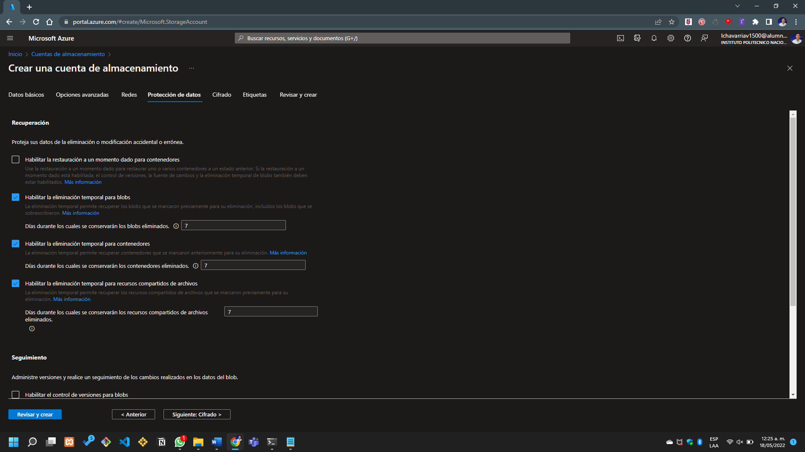Posteriormente se accede a la sección de protección de los datos.

Ilustración . protección de los datos

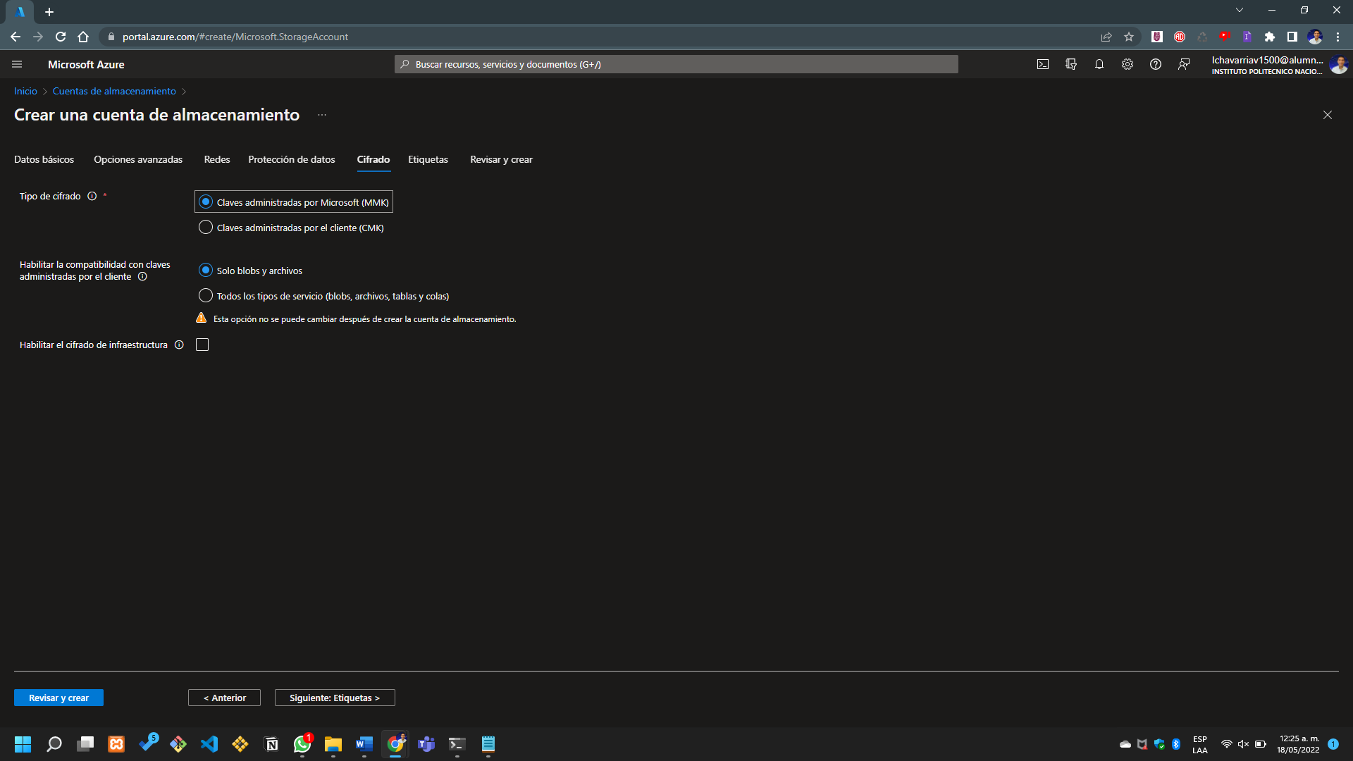Se configura la sección de cifrado.

Ilustración . se hace la configuración del cifrado

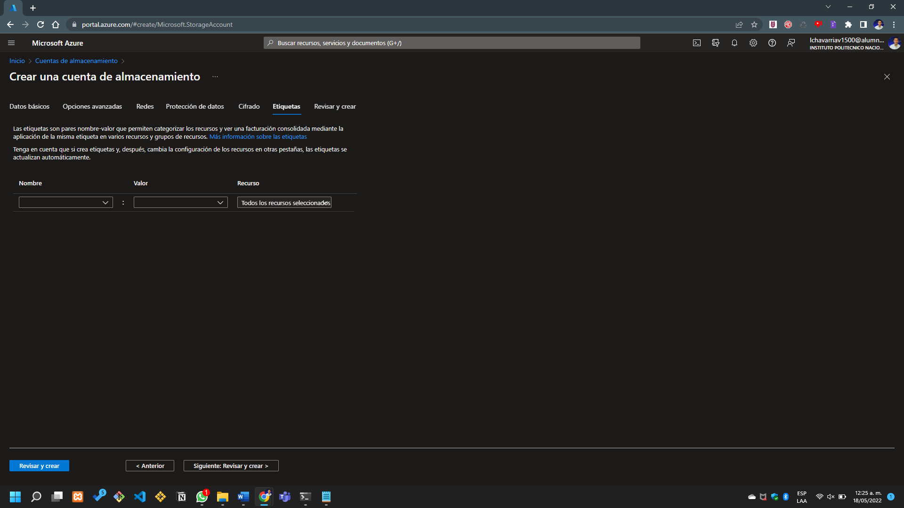Tenemos también la sección de las etiquetas del sistema.

Ilustración . se configura la parte de las etiquetas

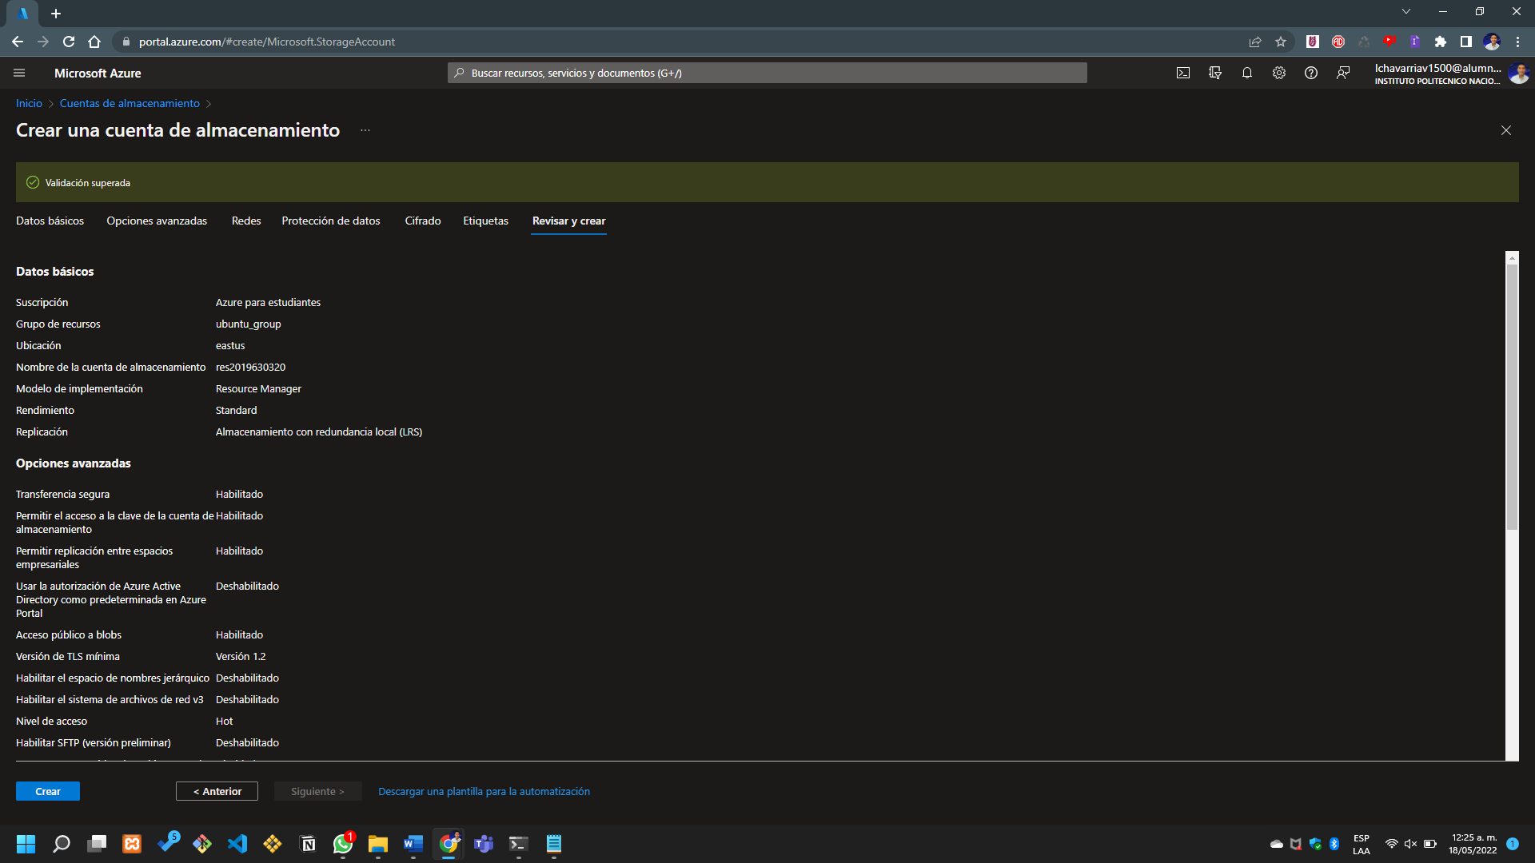Accedí a la sección de revisar y crear.

Ilustración . revisión y creación del sistema

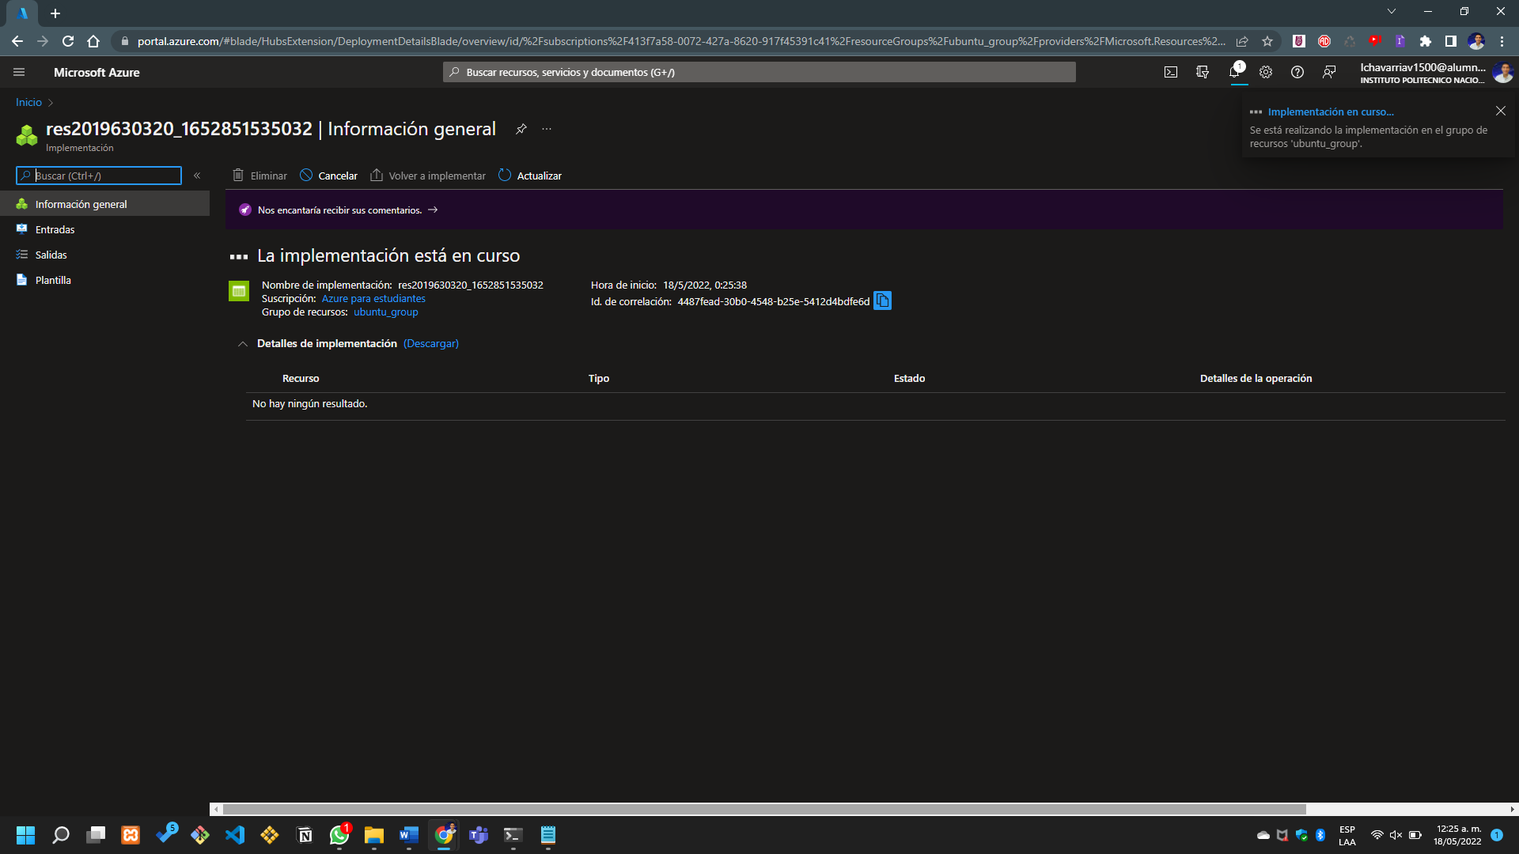Basta con esperar a que el sistema finalice el proceso de creación.

Ilustración . implementación en curso

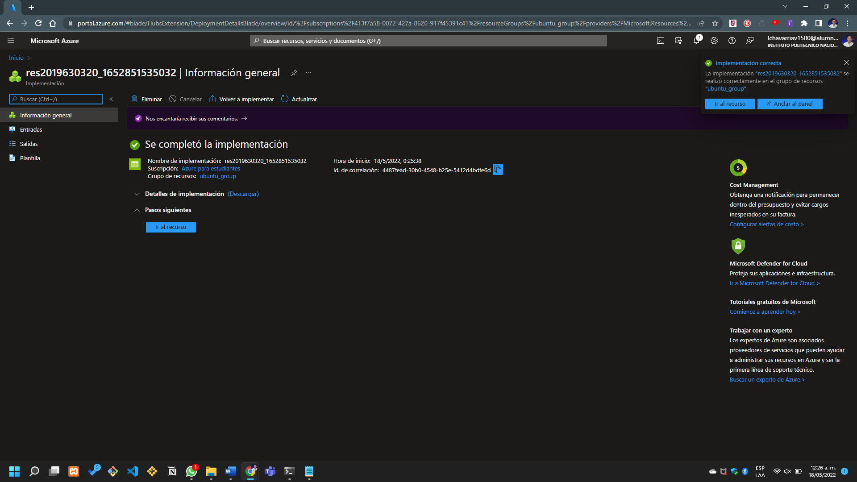Una vez que el proceso de creación haya terminado Azure nos avisará.

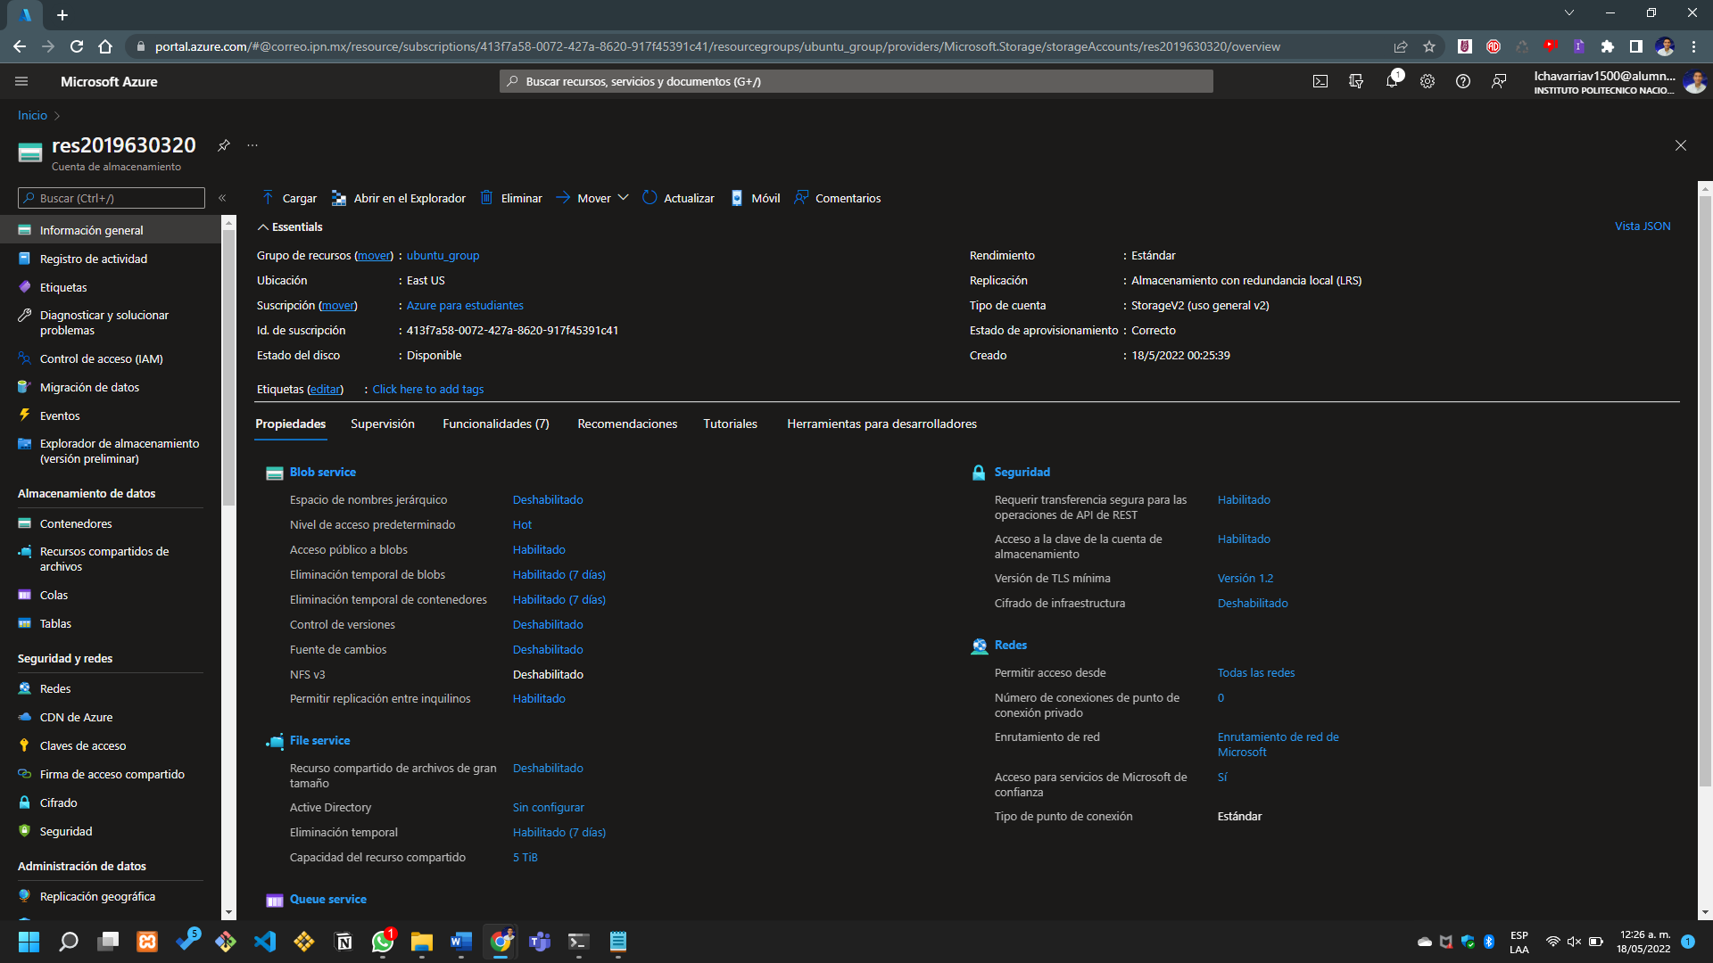Una vez que el almacén haya sido creado podremos verlo en el panel central de los recursos.

Ilustración . panel central de los recursos

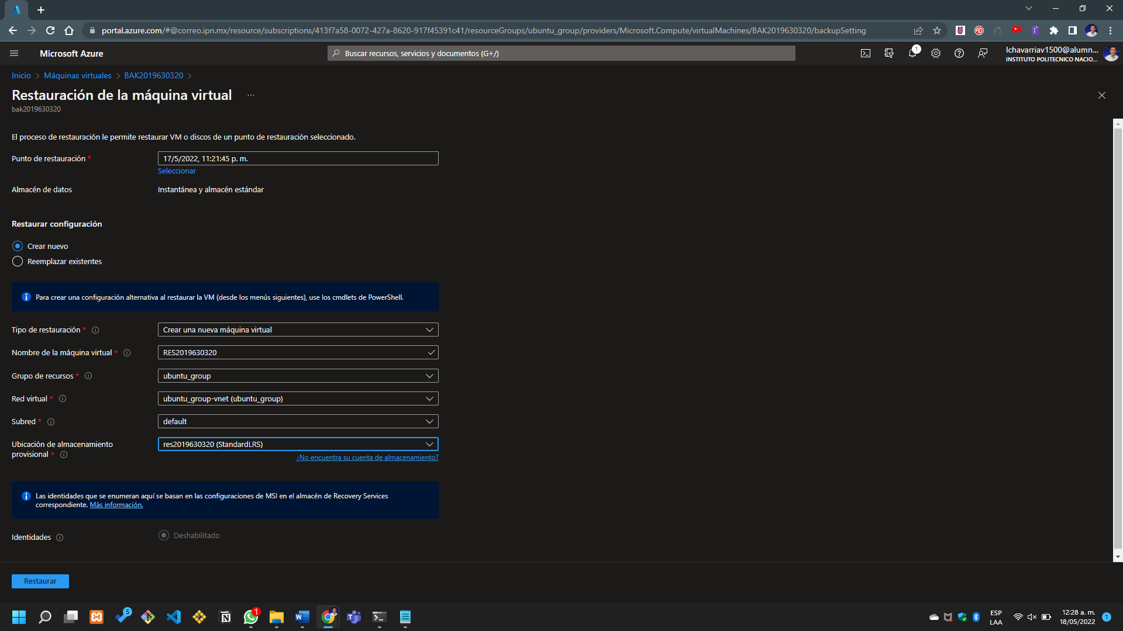Ahora sí, ya se puede volver a la sección de la restauración de la máquina virtual, en donde ya se puede seleccionar dicho panel central de recursos.

Ilustración . restauración de la máquina virtual

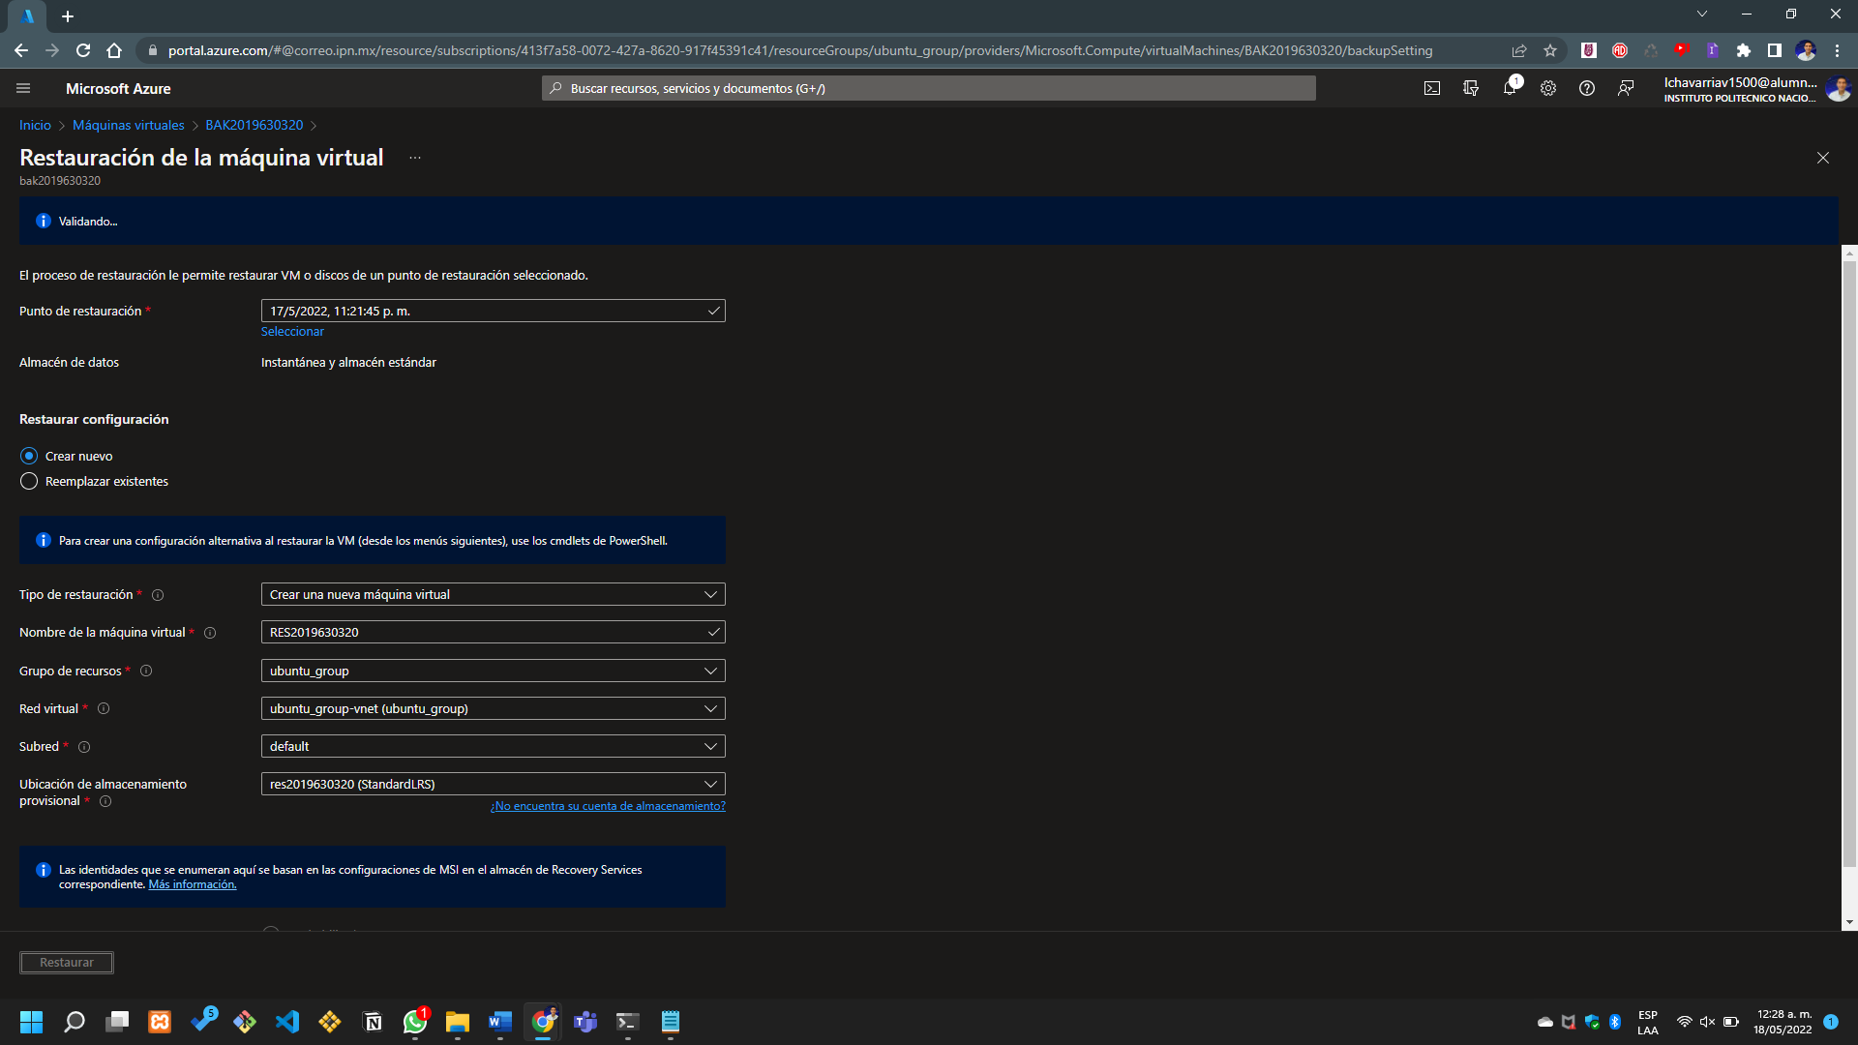Ya se encuentra Azure validando el proceso.

Ilustración . validación del proceso de restauración de la máquina virtual

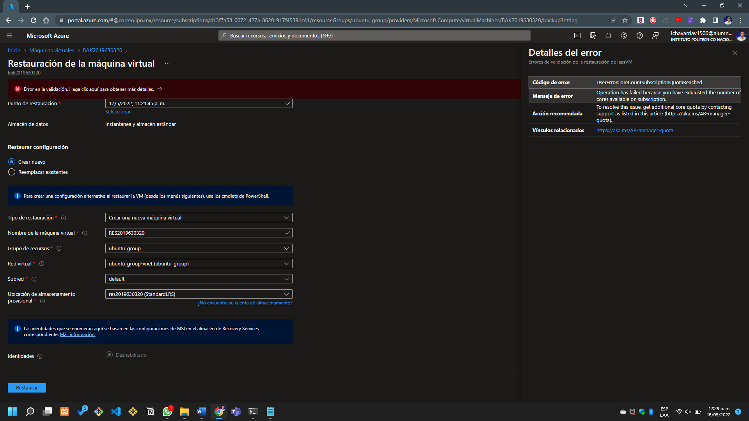Ahora bien, el proceso falló. Esto me ocurrió porque mi cuenta es una cuenta de Student, por lo que no puede exceder una determinada cantidad de recursos creados, en Azure dichos recursos son llamados cores y esto pasa porque yo quise conservar múltiples máquinas virtuales a fin de poder seguir experimentando y hacer pruebas. La solución aunque parezca obvia, me tarde un momento en dar con ella y pues consistió en eliminar algunas de las VM que ya tenía en mi cuenta.

Ilustración . error por falta de recursos en el sistema

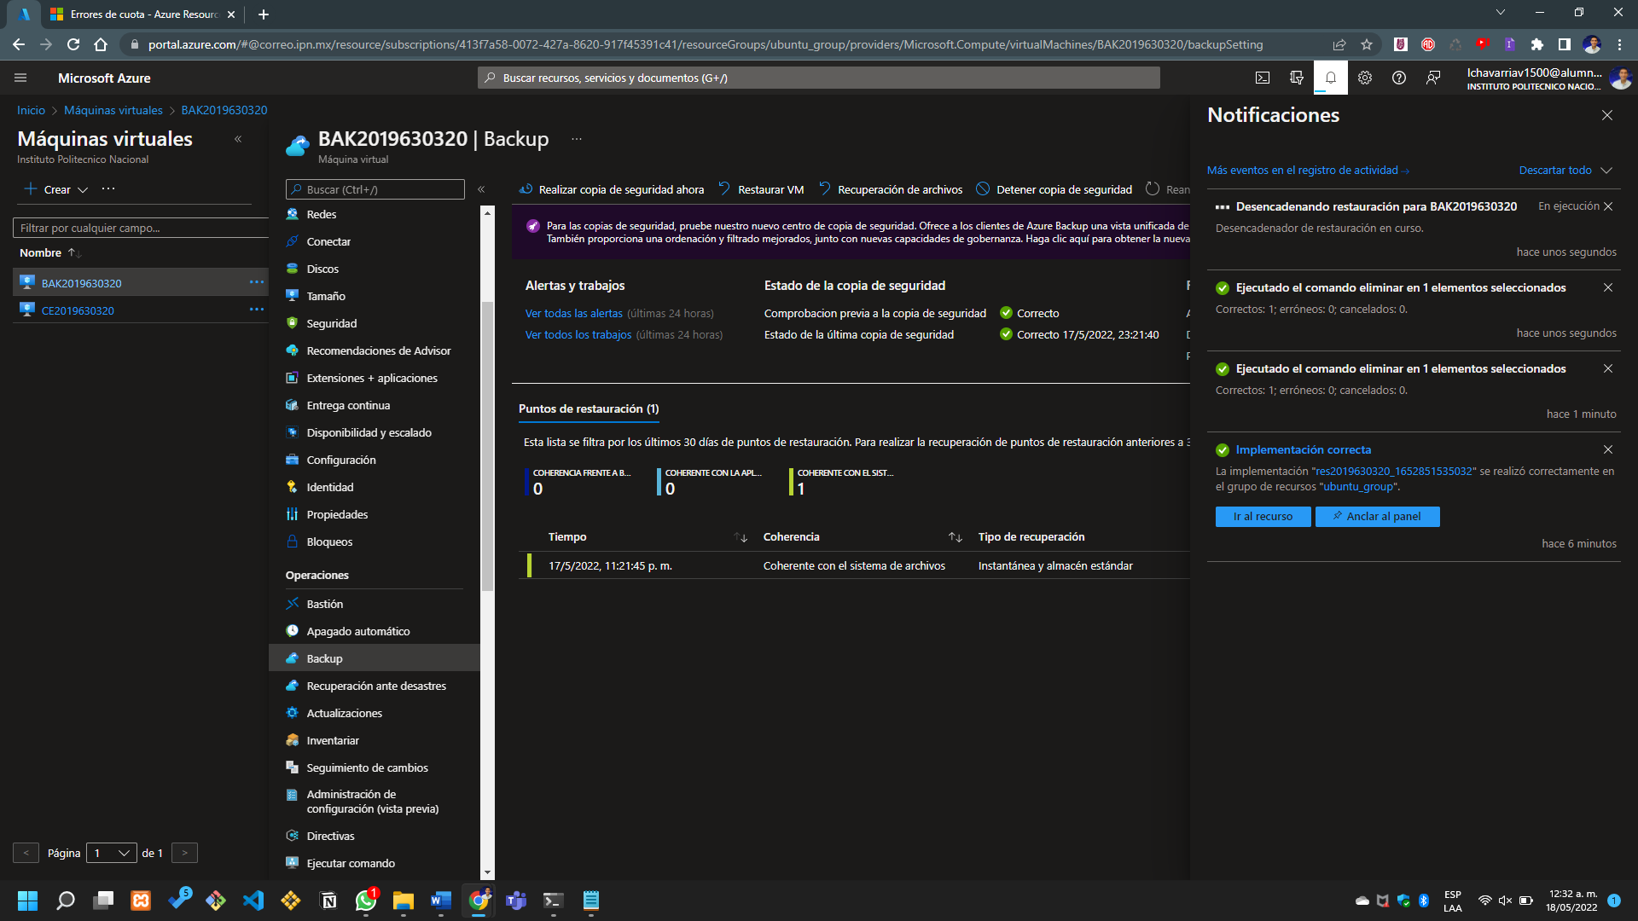Una vez que hice el borrado de las VM, volví a llenar el formulario y por fin puede hacer el proceso de restauración; lo cual puede apreciarse en la sección de mensaje.

Ilustración . proceso de restauración en marcha

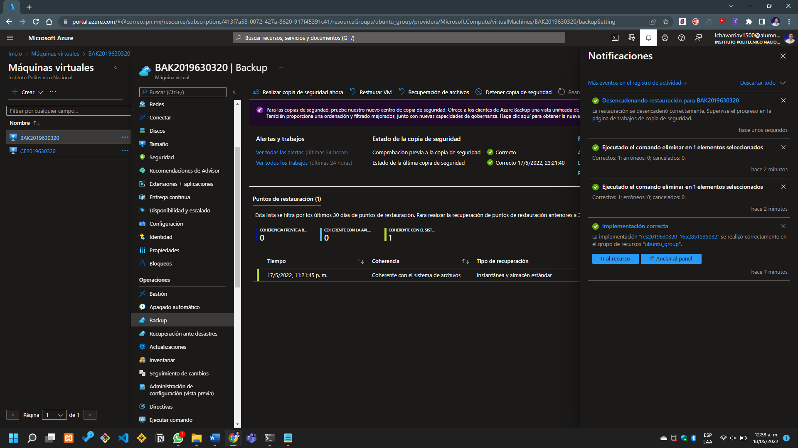Una vez que el proceso de restauración sea completado aparecerá lo siguiente en el panel de las notificaciones. (Cabe aclarar que esto solo fue la validación del proceso)

Ilustración . finalización del proceso de restauración.

Pero, si eso solo fue la parte de validación, ¿qué sigue?; lo que sigue es entrar al apartado del Back up Jobs y esperar a que todo se concluya.

Ilustración . back up jobs y procesos en curso

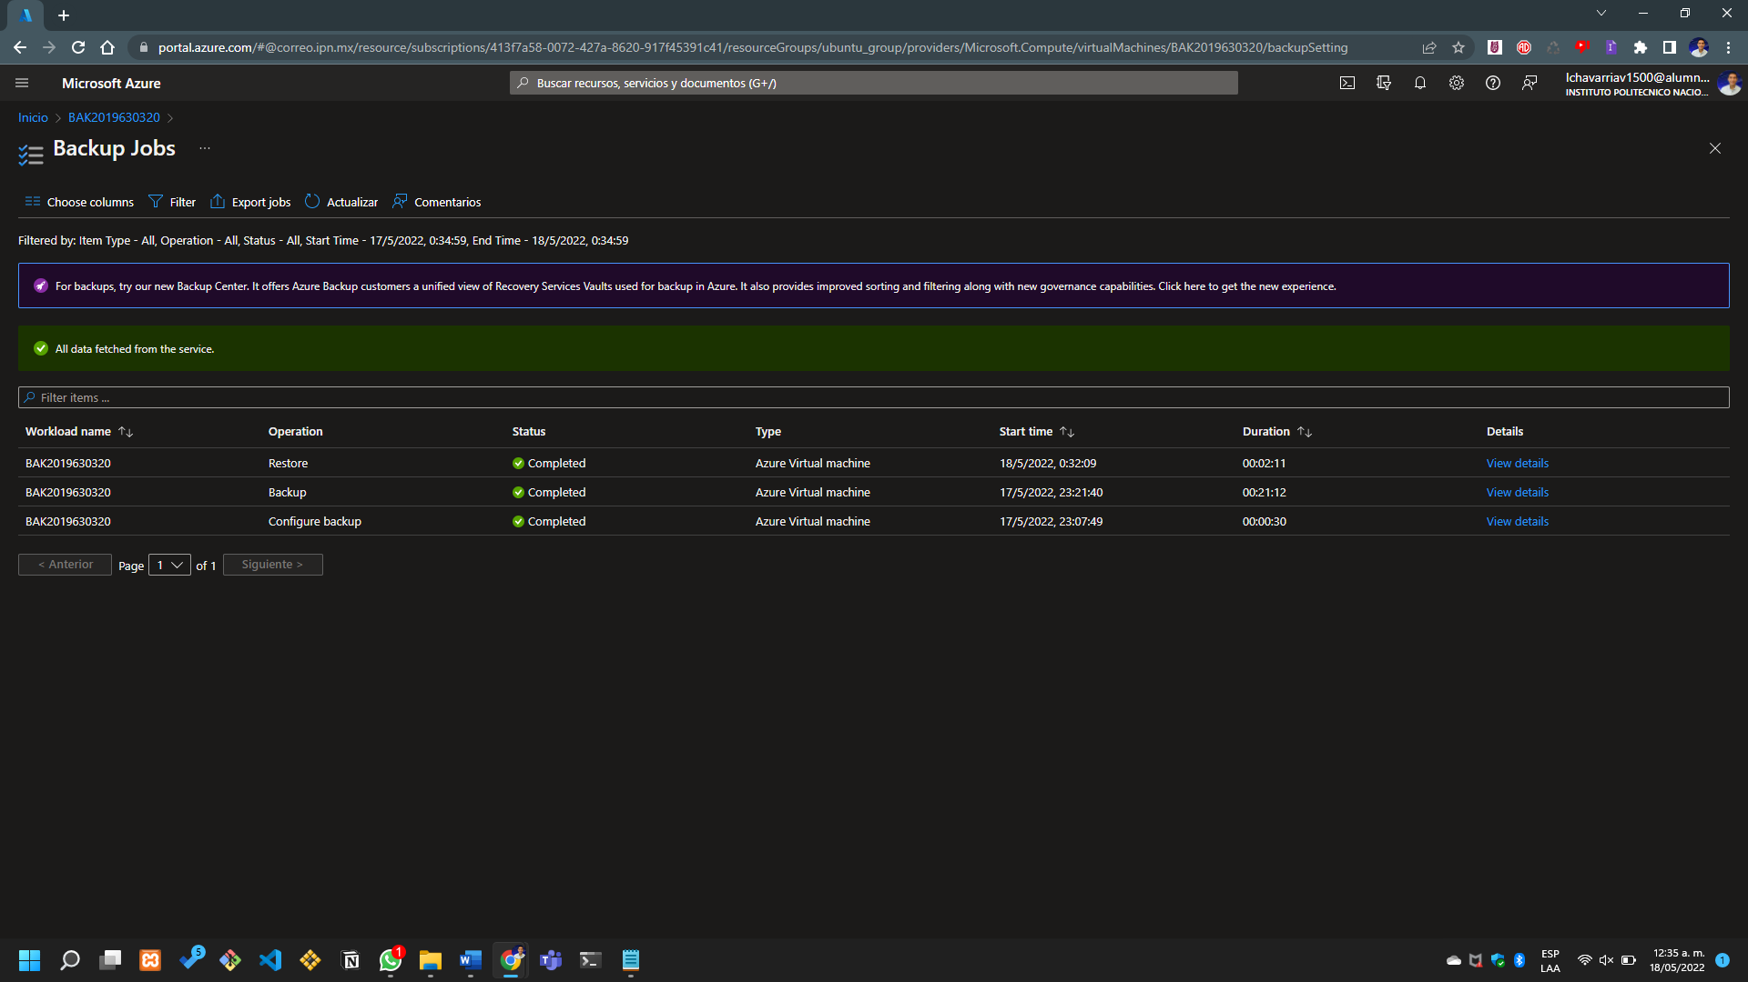Una vez que todo ha sido terminado, ya debería aparecer en el panel central todas y cada una de las palomitas de color verde, de modo tal que en algunas ocasiones el Azure no se actualizará de modo automático y se deberá actualizar la página de forma manual.

Ilustración . se aprecia como el proceso ha sido terminado

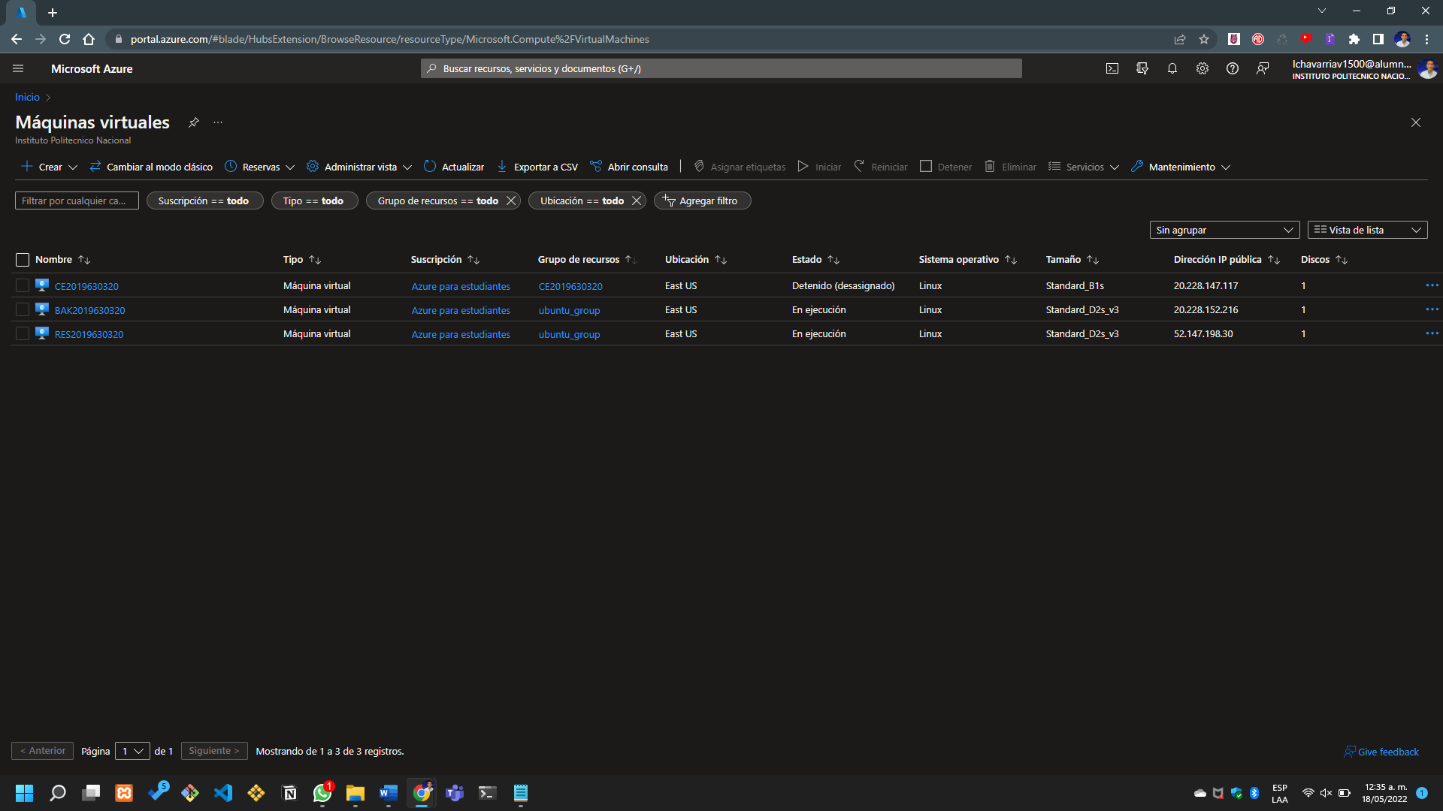Para corroborar que todo haya salido bien, entonces lo que hice fui ir a la sección de las VM para poder verificar que se hayan creado de manera exitosa. Vemos que las dos VM estan presentes en el listado.

Ilustración . listado de máquinas virtuales

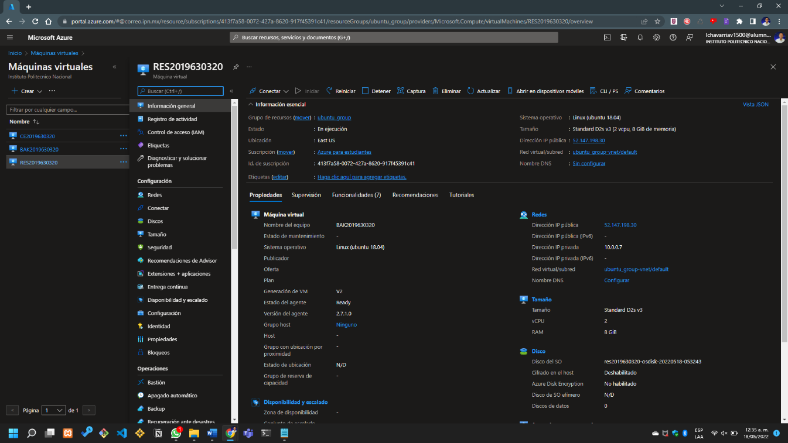Para verificar que todo haya sido concluido de manera adecuada se puede ingresar al panel central de la aplicación en donde se aprecian y leen los datos de las máquinas virtuales con las que se cuentan. Estos datos deben tener las mismas especificaciones.

Ilustración . características y especificaciones de RES2019630320

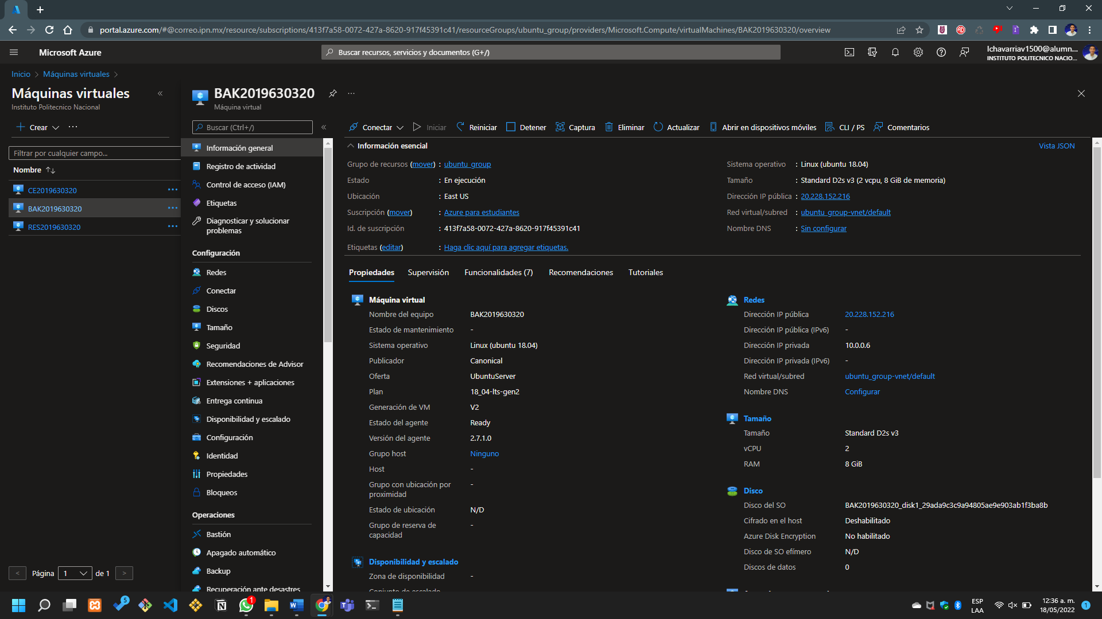

Ilustración . CARACTERÍSTICAS Y ESPECIFICACIONES DE bak2019630320

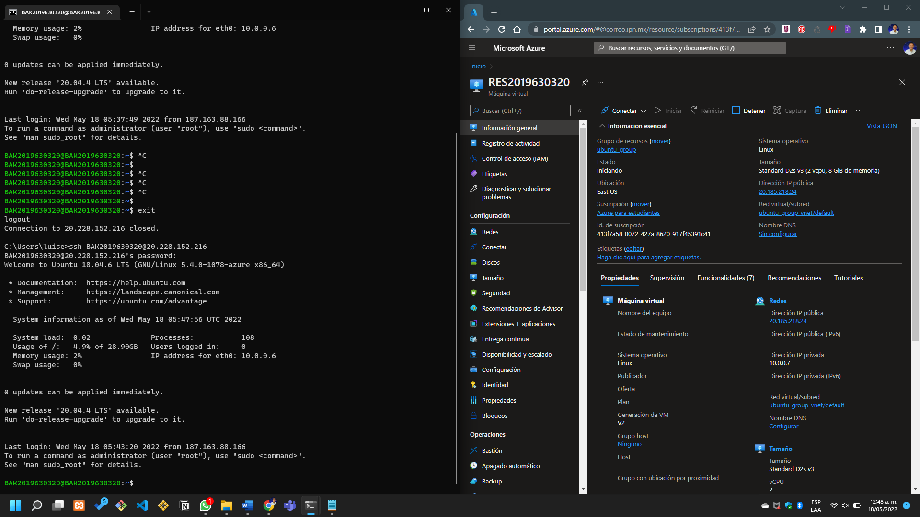Podemos hacer la comprobación de conectarnos a ambas VM, lo interesante es que en términos generales estos pasos pueden ser replicados para otras VM en donde tengamos ya archivos cargados e información adicional.

Ilustración . conexión a las VM

Ya para la siguiente parte lo que haré es la eliminación de mi proceso de respaldo. Dicha sección esta en la siguiente hoja.

## **Eliminar el proceso de respaldo**

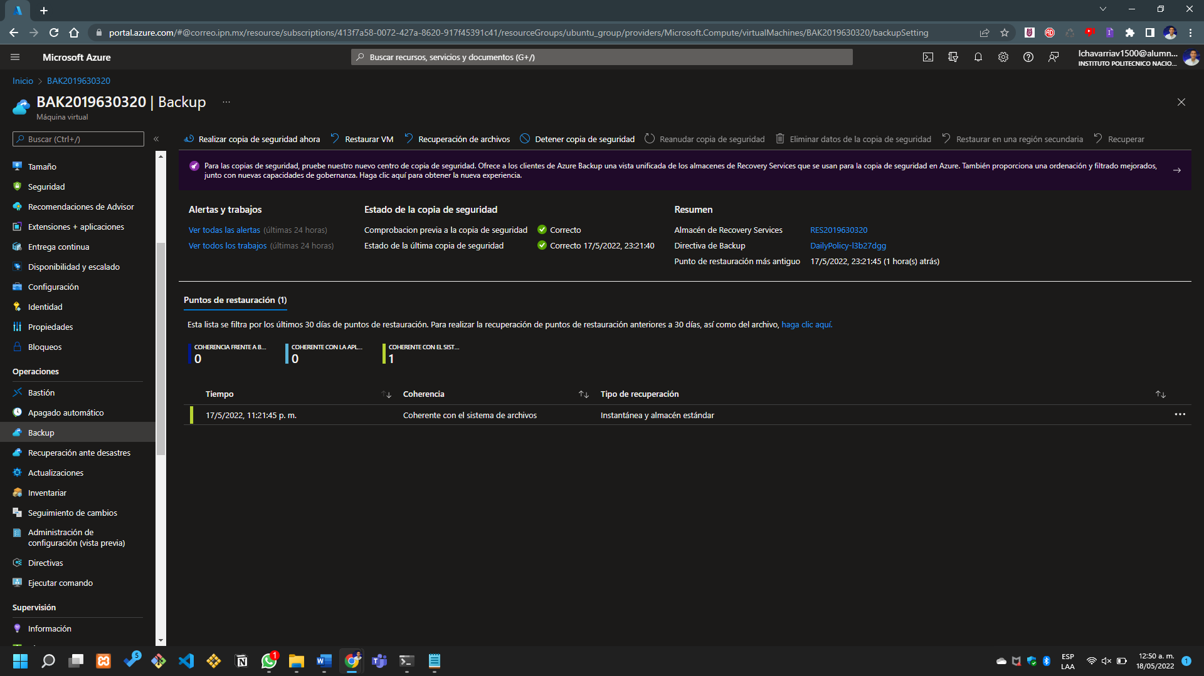Se debe primero que nada detener la copia de seguridad.

Ilustración . Vista principal del backup

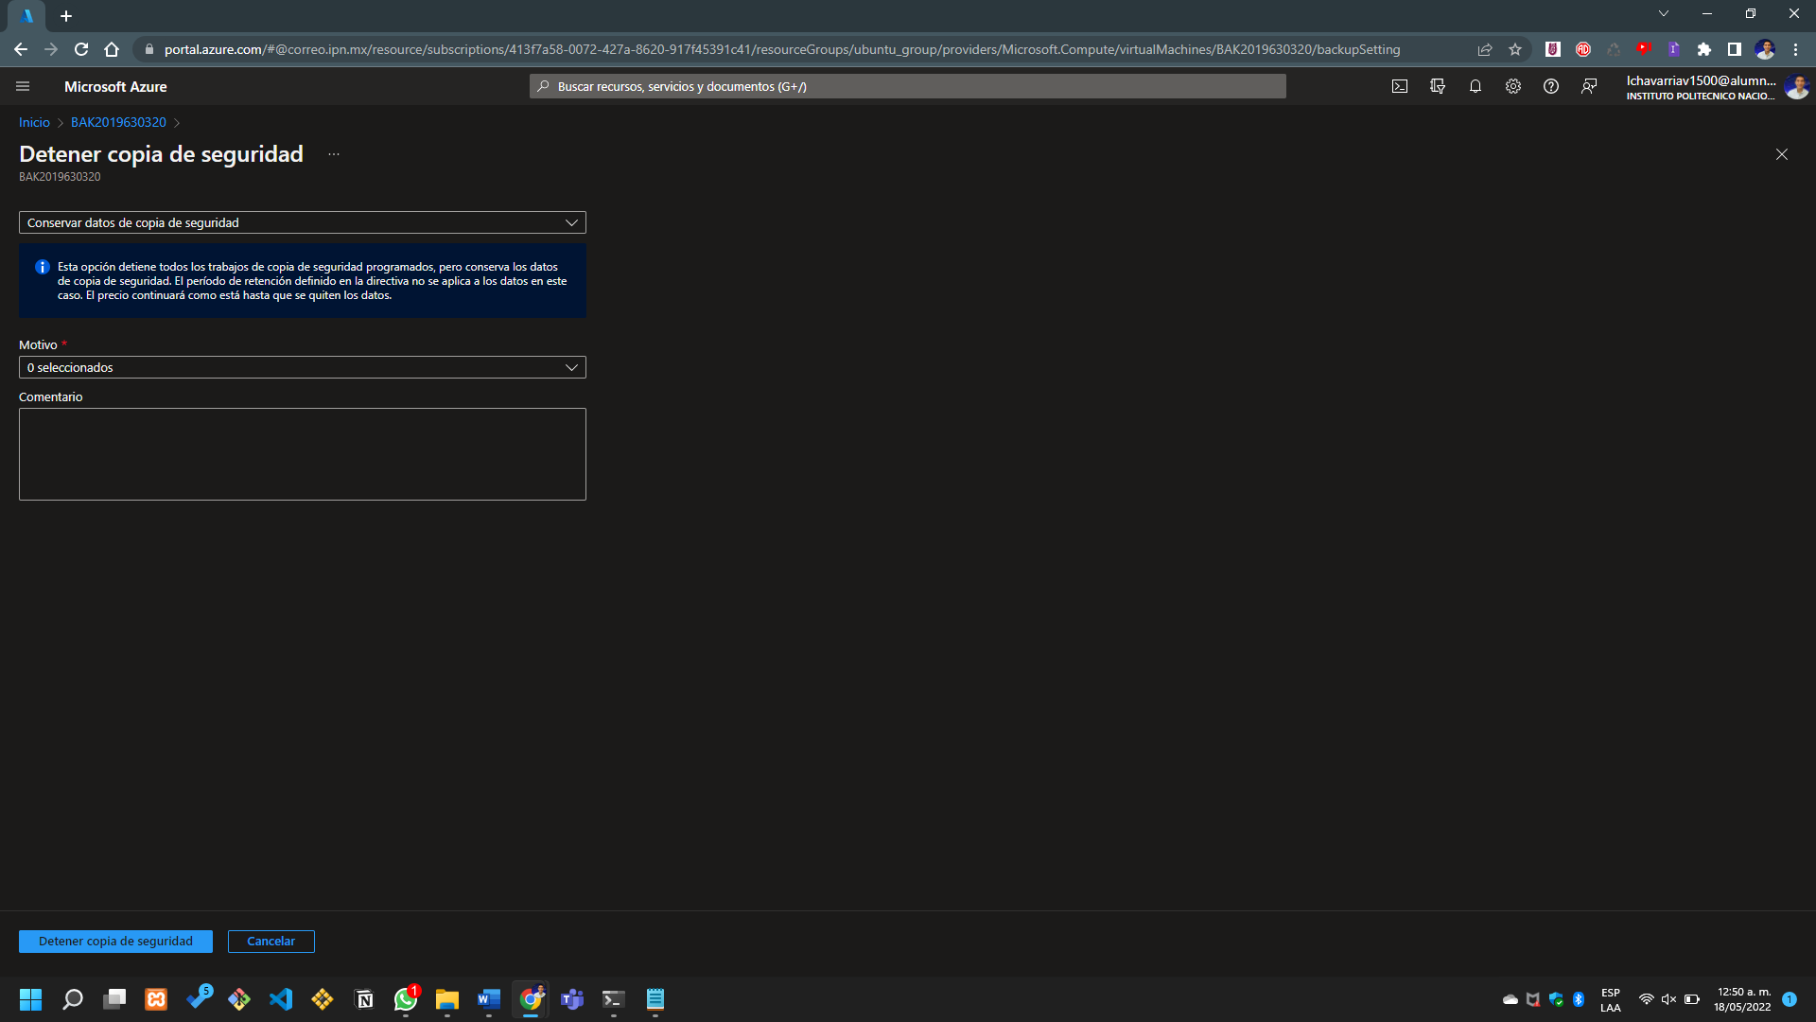Se ingresa a la sección para detener la copia de seguridad.

Ilustración . detener la copia de seguridad

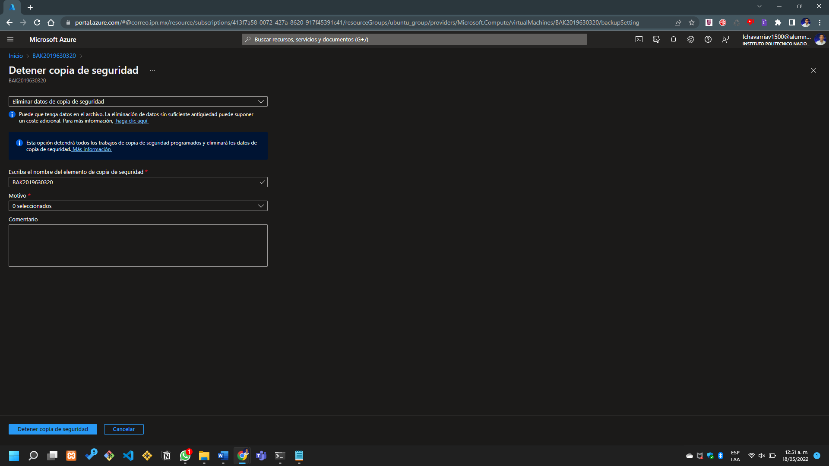Se elige la opción que aparece en pantalla.

Ilustración . llenado del formulario

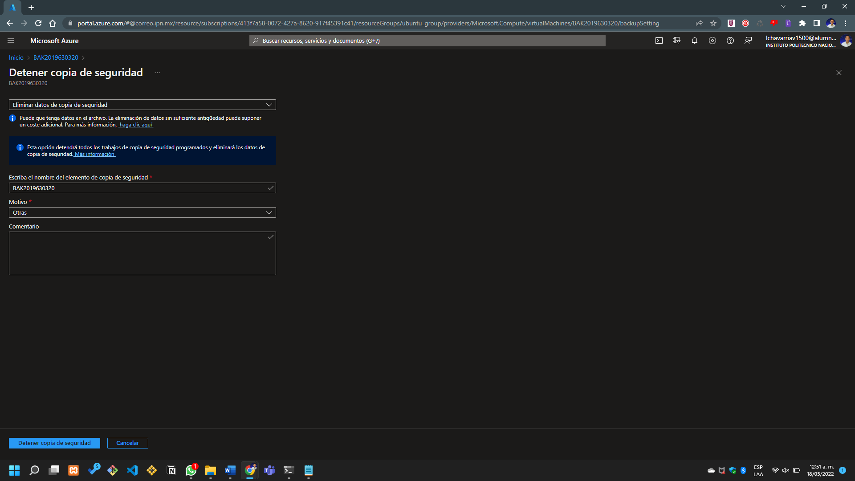Se debe elegir el motivo, el cual será otros.

Ilustración . se selecciona el motivo.

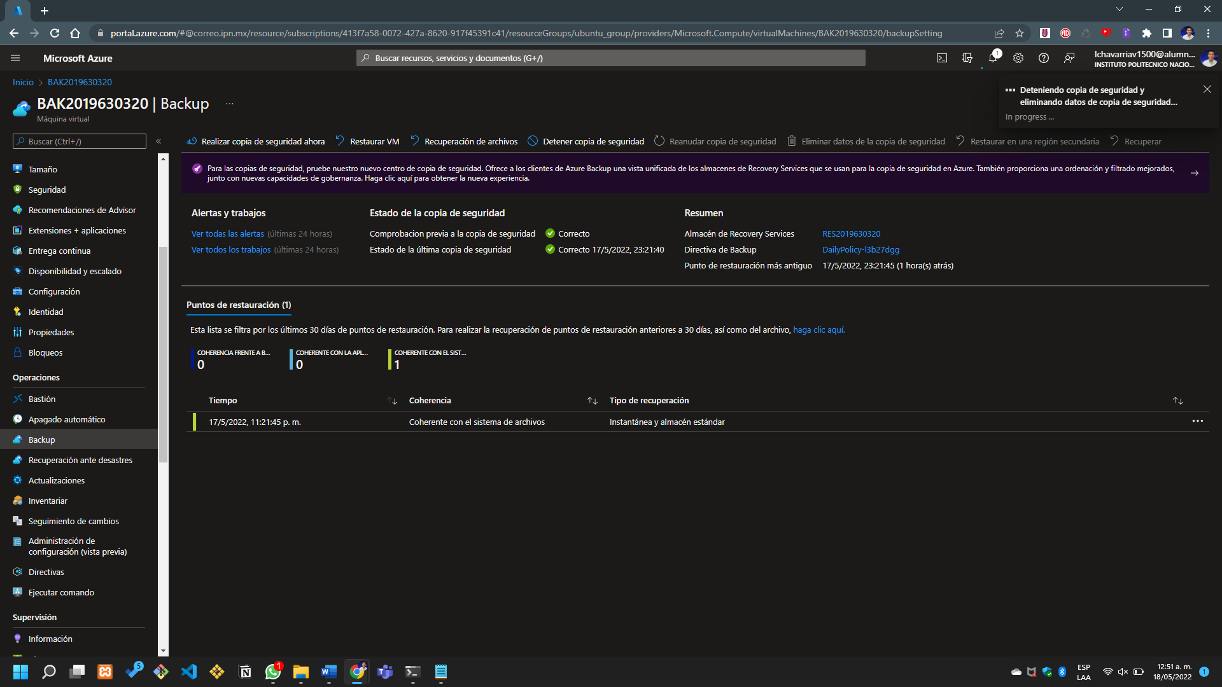Nos debería aparecer en pantalla que el proceso está en curso.

Ilustración . proceso en curso

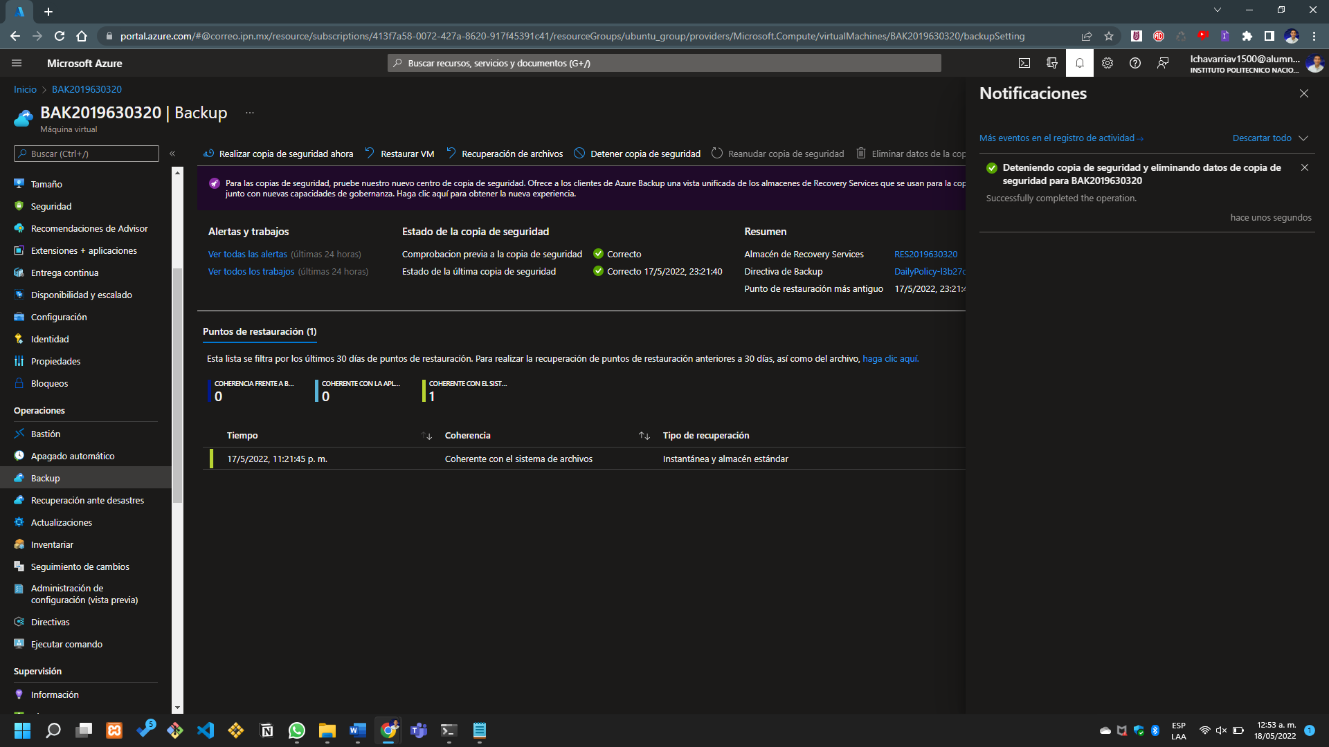Proceso concluido.

Ilustración . proceso concluido

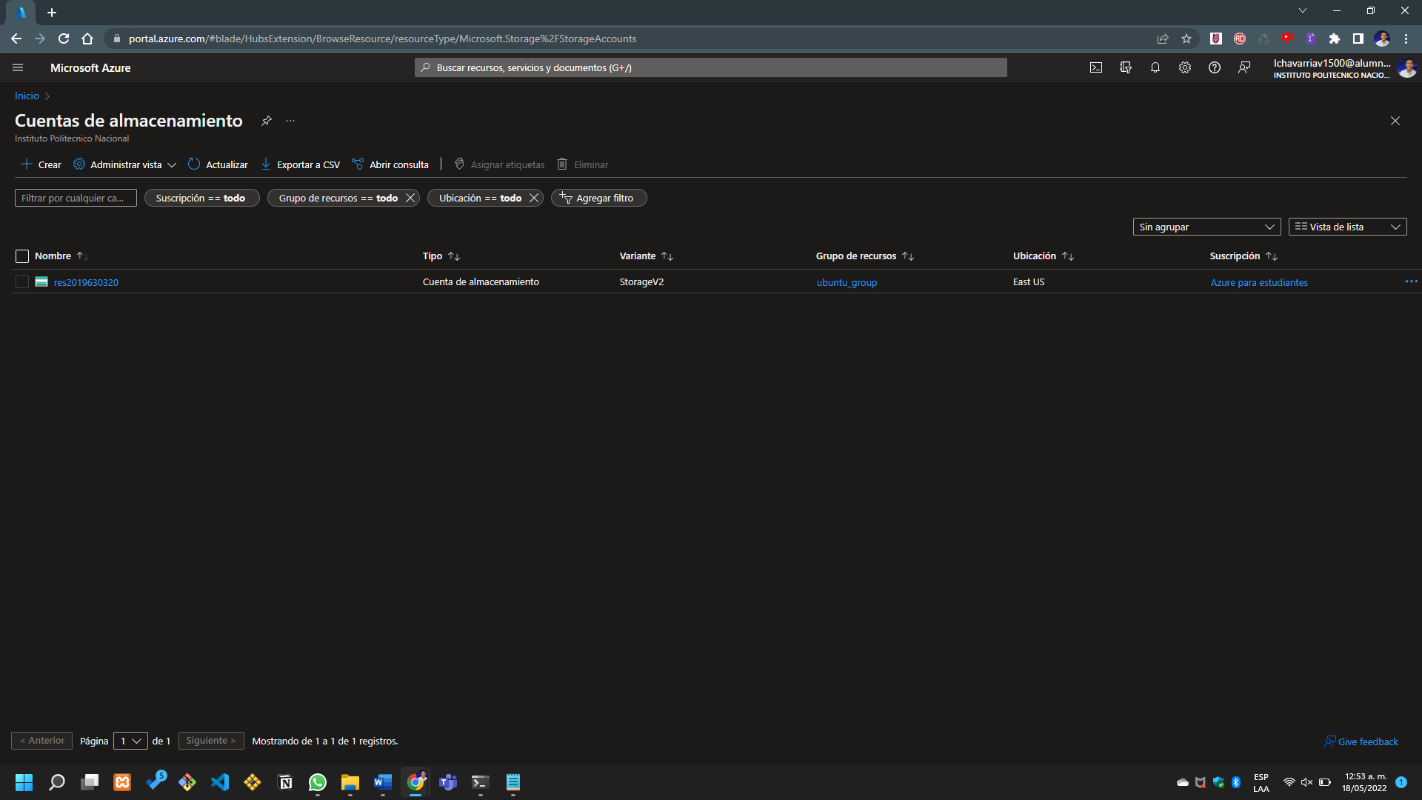Se debe ir ahora a la sección de las cuentas de almacenamiento creadas.

Ilustración . cuenta de almacenamiento

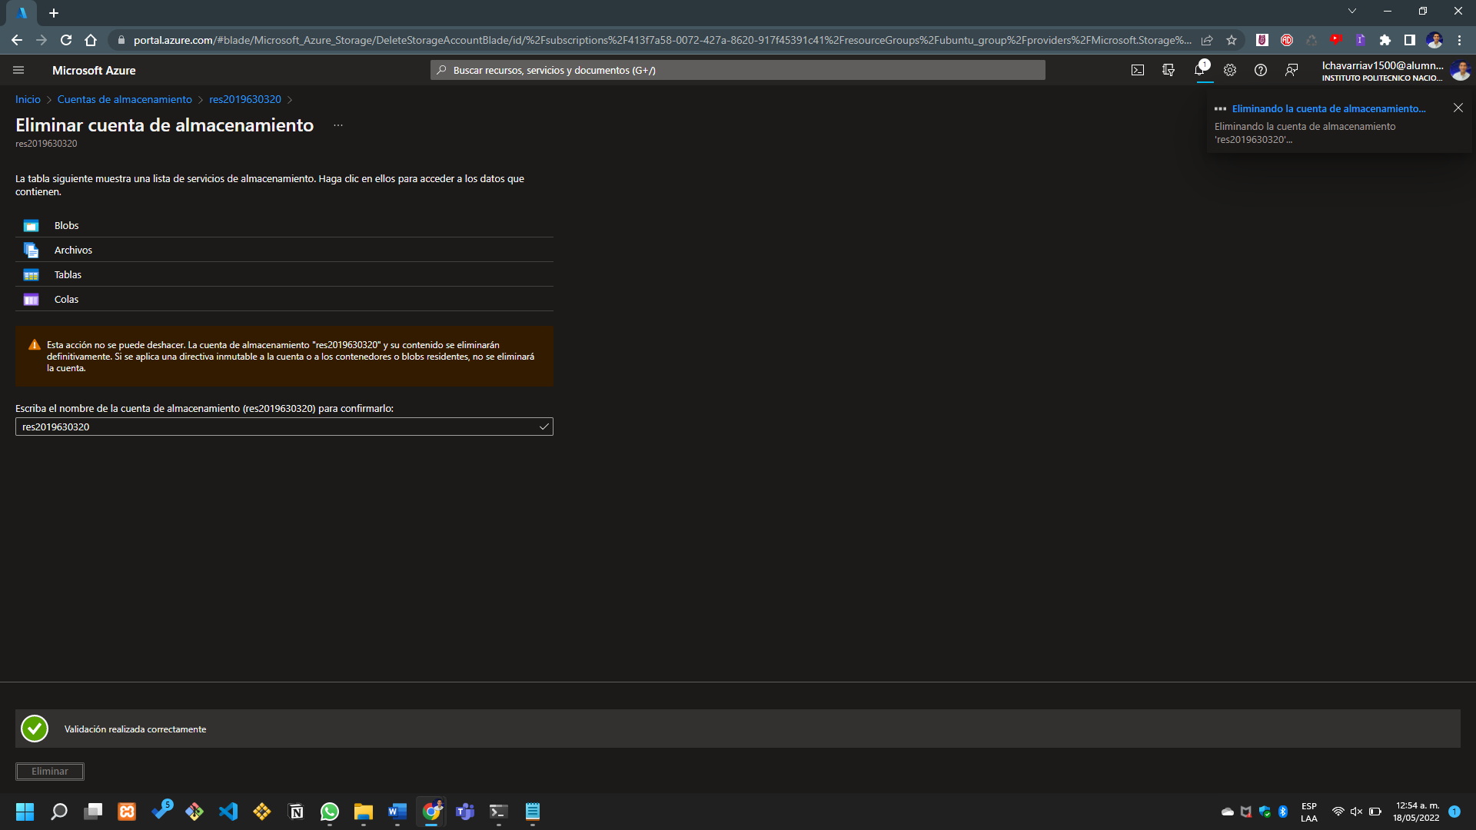Se elimina la cuenta de almacenamiento.

Ilustración . donde nos indica que el proceso fue validado correctamente

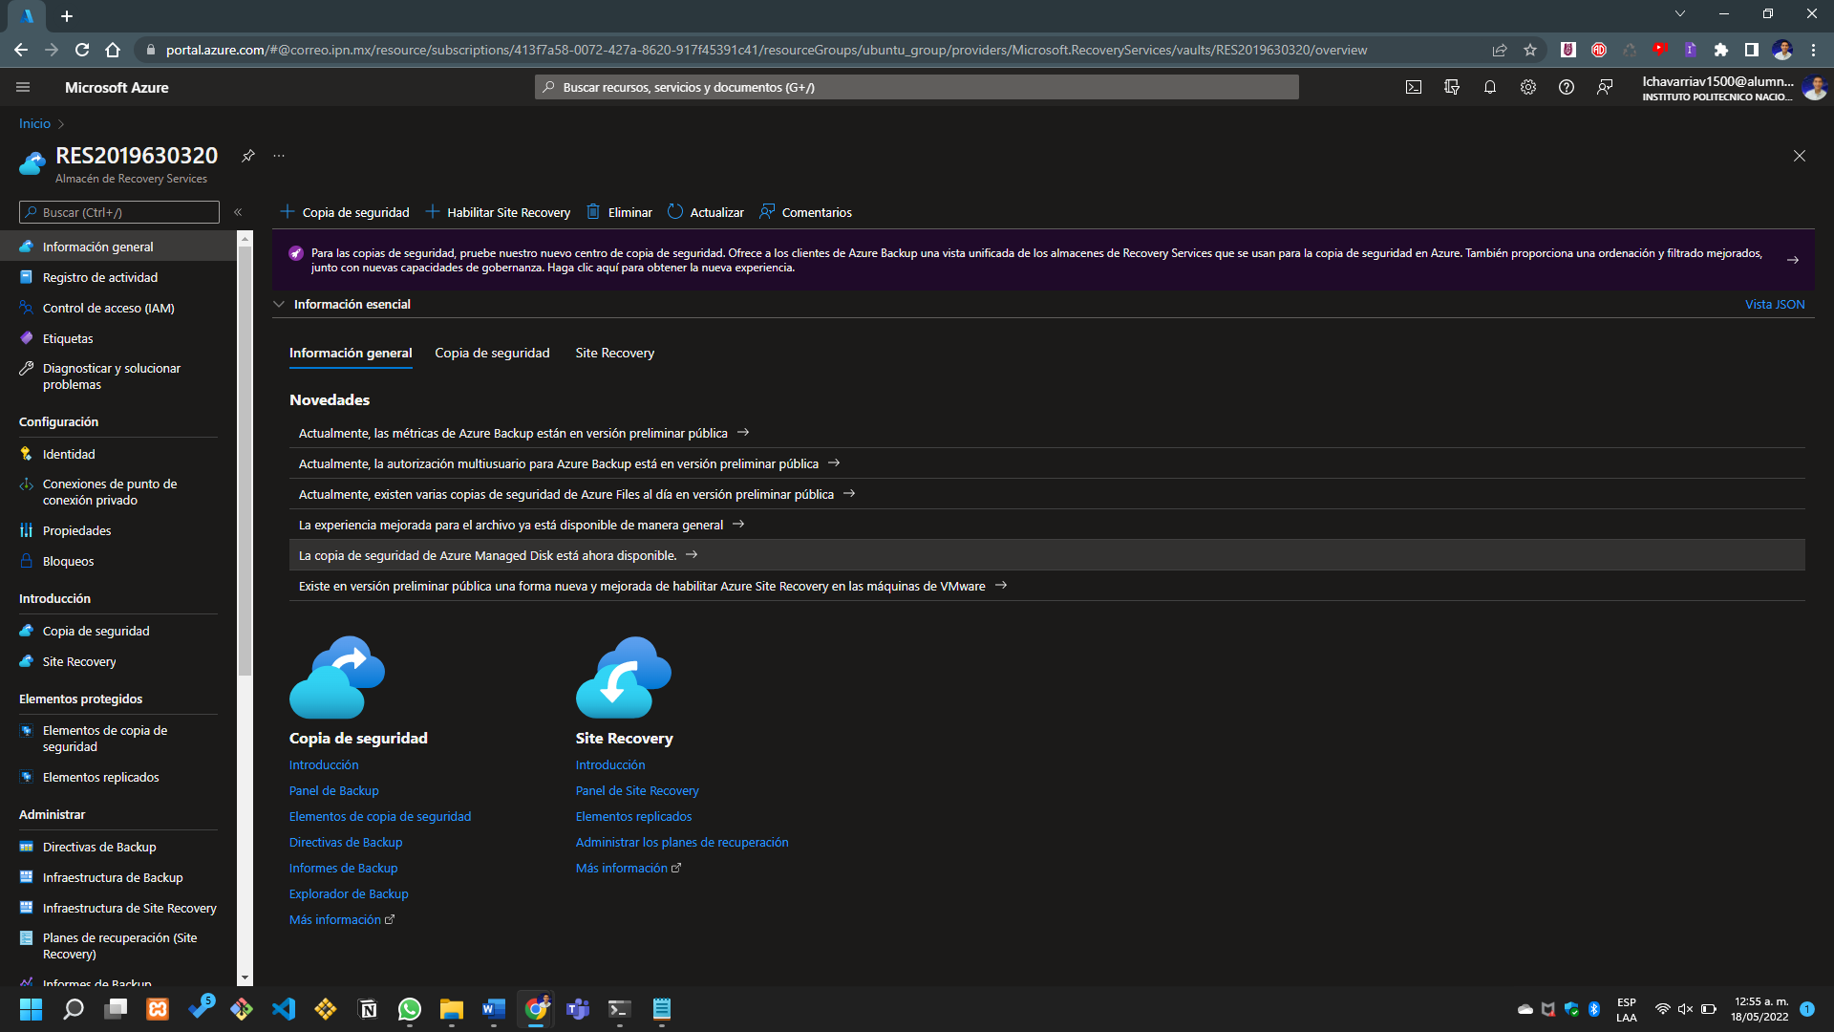Ahora bien, para completar todo de manera correcta, se debieron hacer las eliminaciones de los recursos correspondientes, para lo cual accedo a la presente sección.

Ilustración . se acceder al recurso en donde se nos despliega la pantalla

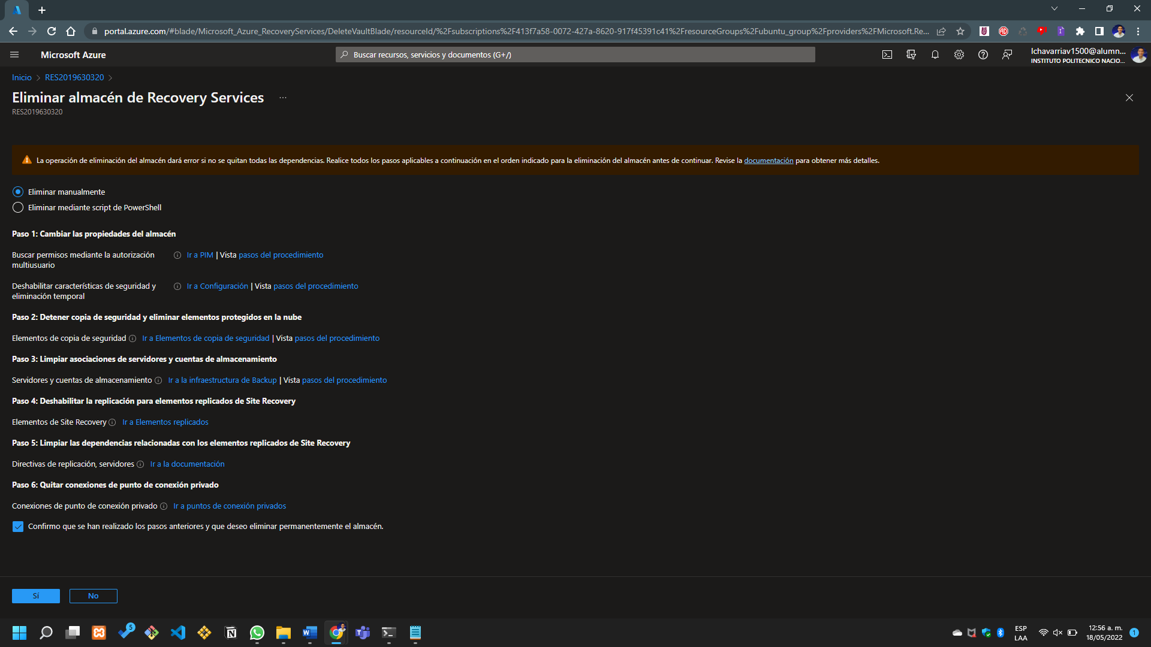Se entra al apartado de eliminación del recovery service

Ilustración . eliminar elementos del recovery service

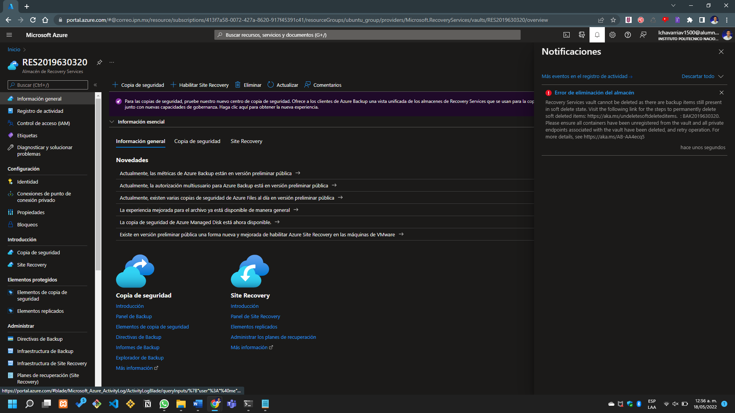Al momento de hacerlo nos sale la siguiente notificación, debido a que deben pasar por políticas de Azure por lo menos 14 días para llevar a cabo la eliminación del almacén.

Ilustración . validación del proceso de borrado

Ya por último, lo que es posible intentar hacer es el borrado de todo el grupo de recurso en caso de que nos queramos deshacer de tajo de la mayoría de las implementaciones que hemos realizado, aunque por la misma política negocio Azure conservará dichos datos según el tiempo estipulado.

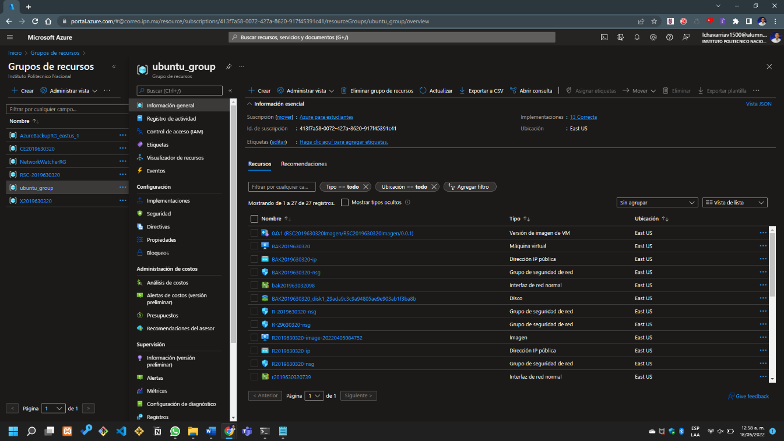

Ilustración . grupo de recursos para la tarea

# Conclusión.

Como conclusión es menester mencionar que aunque mi intención no es sonar repetitivo todo el tiempo, esta práctica es igual de relevante que todas las demás prácticas debido a que en términos reales es sumamente importante poder contar con respaldos de todo lo que hagamos de modo tal que podamos proteger los datos de la organización y podamos garantizar la continuidad de dicha data.

Lo anterior resulta imprescindible no solo por el hecho de que se deba hacer y ya, sino que por la parte de ciberseguridad nos permite estar cubiertos en casos de que exista algún tipo de catástrofe o que suframos de algún accidente o error humano con la data de nuestro sistema. Por supuesto, esto hay que considerarlo porque muchas de las empresas aunque suelen hacer sus respaldos en realidad no hacen respaldos de manera remota, lo cual al final del día termina siendo una práctica todo menos ideal, esto debido a que puede ocurrir cualquier tipo de cosa en nuestra zona, mientras que servicios en la nube nos garantizan el poder tener nuestra data protegida y respaldada en diversas regiones.

Cabe destacar, que el proceso para la conexión de los discos virtualizados es una labor bastante interesante, porque podemos implementar algoritmos para hacer que el sistema funcione de modo tal que tengamos todos los directorios protegidos ante posibles ataques enemigos o inclusive ataques internos dentro de la organización. Sin duda, esto resulta un avance considerable, si partimos de la base de los respaldos locales, siendo solo necesario hacer el cálculo del dinero que tendremos que pagar en el caso de que necesitemos hacer algunas pruebas adicionales.

Esta práctica me deja bastante satisfecho en lo que respecta a aprendizaje y por supuesto quedo ansioso por poder experimentar con la siguiente práctica.